МИНИСТЕРСТВО ОБРАЗОВАНИЯ РЕСПУБЛИКИ БЕЛАРУСЬ  
Учреждение образования «БЕЛОРУССКИЙ ГОСУДАРСТВЕННЫЙ   
ТЕХНОЛОГИЧЕСКИЙ УНИВЕРСИТЕТ»

Факультет Информационных технологий

Кафедра Информационных систем и технологий

Специальность 6-05-0612-01 «Программная инженерия»

**ПОЯСНИТЕЛЬНАЯ ЗАПИСКА КУРСОВОГО ПРОЕКТА**

по дисциплине «Компьютерные языки разметки»

Тема: Веб-сайт «Продажа и ремонт копировальной техники»

**Исполнитель**

студент 1 курса 6 группы ________________ Качинскас В.В.

подпись, дата

**Руководитель**

______________ Барковский Е. В.

должность, ученая степень, ученое звание подпись, дата

Допущен(а) к защите __________________________________ ____________

__________________________________ ____________

__________________________________ ____________

дата, подпись

дата, подпись

Курсовой проект защищен с оценкой

Руководитель _________________ ______________ Барковский Е. В.

подпись дата инициалы и фамилия

# Содержание

Содержание 2

Введение 3

1. Постановка задачи 4

**1.1 Обзор аналогичных решений** 4

**1.2 Техническое задание** 5

**1.3 Выбор средств реализации программного продукта** 6

**1.4 Выводы** 6

2.Проектирование страниц веб-сайта 6

**2.1 Выбор способа вёрстки** 6

**2.2 Выбор стилевого оформления** 6

**2.3 Выбор шрифтового оформления** 7

**2.4 Разработка логотипа** 8

**2.5 Разработка пользовательских элементов** 8

**2.6 Разработка спецэффектов** 11

**2.7 Выводы** 13

3.Реализация структуры веб-сайта 14

3.1 Структура HTML-документа 14

3.2 Добавление таблиц стилей Scss и CSS 15

3.3. Использование стандартов XML (SVG) 19

3.5 Использование JavaScript 19

3.6 Выводы 22

4.Тестирование веб-сайта 22

4.1 Адаптивный дизайн веб-сайта 22

4.2 Кроссбраузерность веб-сайта 24

4.3 Руководство пользователя 25

4.5 Выводы 26

Заключение 27

Список использованных источников 28

Приложение А Прототипы веб-страниц 29

Приложение Б Макет структуры веб-сайта 33

Приложение В Листинг НТML-документа 37

Приложение Г Листинг SCSS и CSS 40

Приложение Д Листинг XML-файлов 45

Приложение Е Листинг SVG 48

Приложение Ж Листинг JavaScript 54

# Введение

В современном бизнесе эффективное использование копировальной техники играет важную роль. Благодаря ней можно быстро и качественно выполнять различные копировальные и печатные работы, что значительно увеличивает производительность и эффективность работы офиса.

В данном курсовом проекте рассматривается создание веб-сайта, который специализируется на продаже и ремонте копировальной техники. В современных условиях важно иметь качественный и безопасный ресурс, где клиенты могут быстро ознакомиться с ассортиментом товаров, услугами по обслуживанию и ремонту, а также получить необходимую информацию о характеристиках и спецификации различных моделей копировальной техники.

Данный курсовой проект предполагает создание удобного и информативного веб-сайта, который поможет компании эффективно продвигать свою продукцию и услуги, привлекать новых клиентов, а также удерживать имеющуюся клиентскую базу. В рамках проекта будет рассмотрено создание дизайна и структуры сайта, разработка контента и определение уникальных преимуществ компании.

Цель данного проекта - разработка веб-сайта, который поможет продавать и обслуживать копировальную технику более эффективно и удобно для клиентов.

Задачи курсового проекта:

1. Создание макета веб-сайта и дизайна интерфейса.
2. Создание прототипов веб-страниц.
3. Разработка структуры веб-сайта.
4. Создание адаптивного дизайна для корректного отображения веб-сайта на разных устройствах с разной шириной экрана.
5. Тестирование веб-сайта в разных браузерах и на разных устройствах.

# 1. Постановка задачи

## **1.1 Обзор аналогичных решений**

Данный курсовой проект является веб-сайтом по продаже и ремонту копировальной техники. В данной сфере существует огромное множество аналогичных решений. Далее будут представлены веб-страницы уже существующих компаний по данной тематике.

Веб-сайт компании [Экселент](http://www.printinvest.by/) имеет красивый дизайн. У сайта хороший функционал. Информации достаточно и всё структурировано. Мобильная версия сделана не удобно.

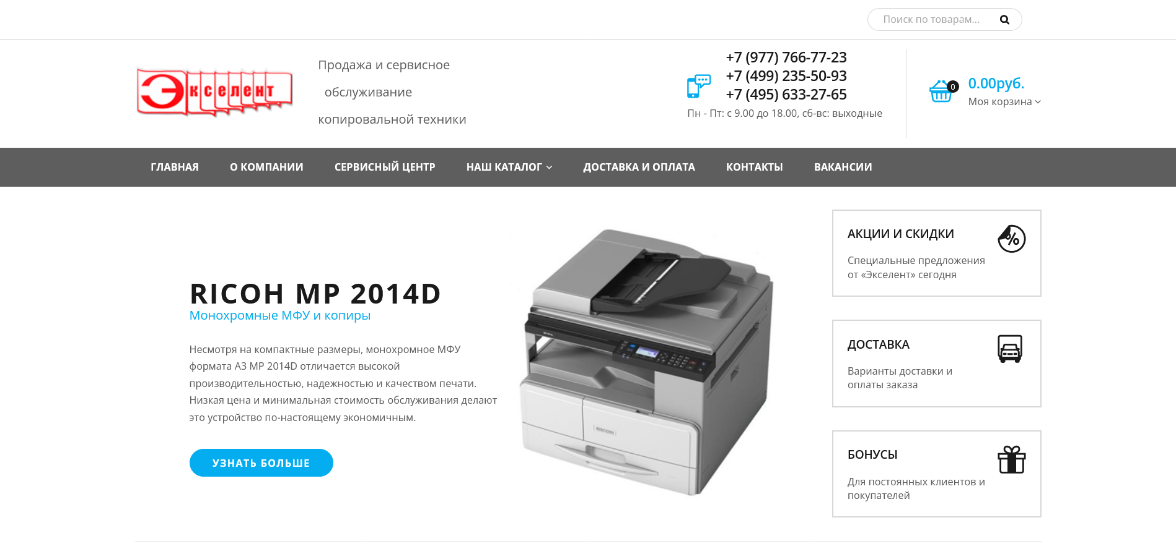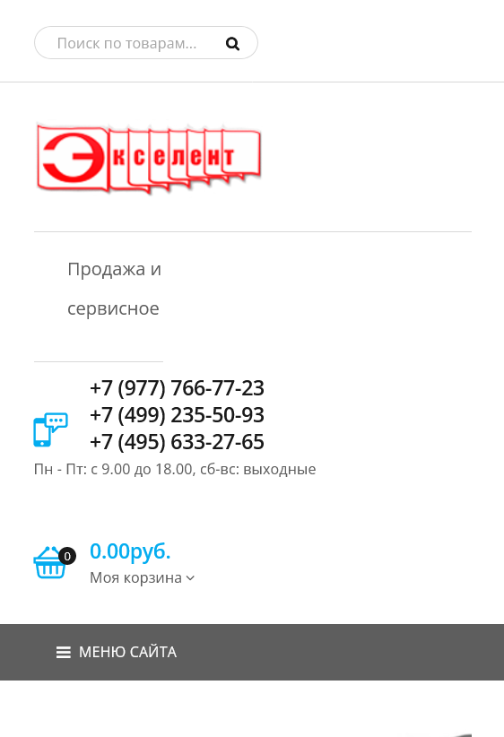

A B

Рисунок 1.1 Веб-сайт компании Экселент

A – компьютерная версия

B – мобильная версия

Веб-сайт компании [Сopyservices](https://www.copyservices.ru/) имеет хороший дизайн, много информации и является многофункциональным. Но страница слишком загружена этой информацией и является единственной, что является не очень удобным решением. Мобильная версия удобная.

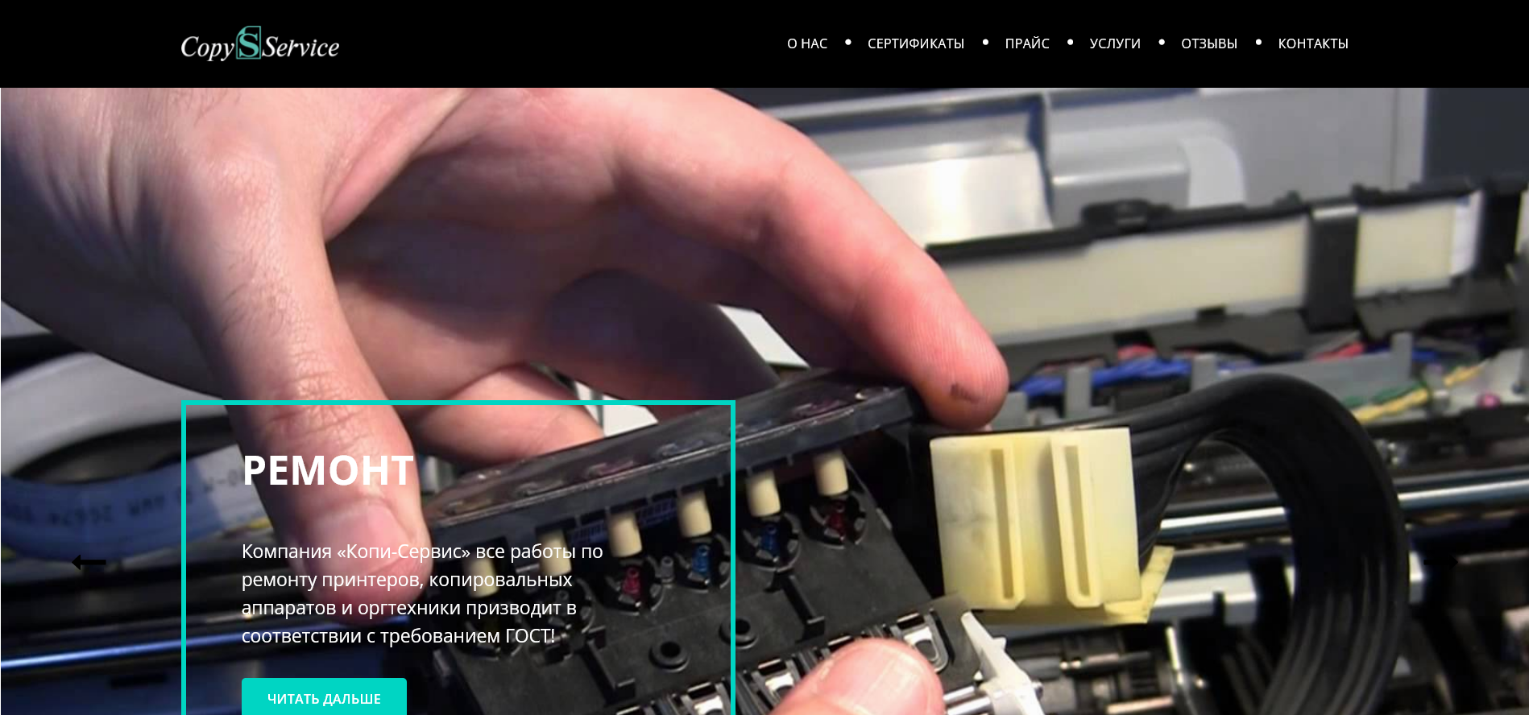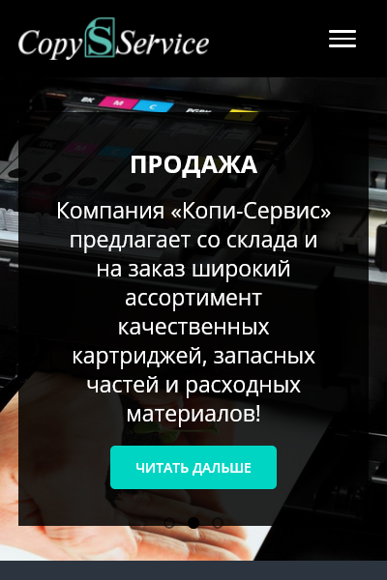

A B  
Рисунок 1.2 Веб-сайт компании Сopyservices

A – компьютерная версия

B – мобильная версия

## **1.2 Техническое задание**

Требуется создать веб-сайт из 7 страниц. Веб сайт должен содержать информацию о компании, о компания-партнерах и предоставляемых услугах. Основным контентом будут являться актуальные предложения по продаже копировальной техники.

Главной задачей веб-сайта является привлечение потенциальных клиентов. Цель: предоставление информации об предоставляемых услугах. Веб-сайт должен содержать актуальную информацию, нацелен на то, чтобы привлечь новых клиентов. Веб-сайт должен иметь простой и минималистичный дизайн, чтобы соответствовать сайтам флагманов в данной сфере.

Главная страница будет иметь шапку с элементами для навигации по сайту. В левом верхнем углу будет находиться логотип компании.

Так же на главной странице будет располагаться подвал, который будет содержать контактную информацию.

На мобильных устройствах (ширина до 768px) страница будет адаптироваться под ширину устройства. Начиная с ширины 768px будет версия для персональных компьютеров, т.к. планшетная версия никак не будет отличаться от компьютерной.

Будет реализован макет для каждой из страниц сайта в Adobe XD

В ходе работы будут соблюдены следующие требования: адаптивность и кроссбраузерность (корректное отображение в таких браузерах, как Google Chrome, Mozilla Firefox, Microsoft Edge, Opera.) веб-сайта, прототип, уникальный дизайн.

## **1.3 Выбор средств реализации программного продукта**

Структура веб-сайта создана с помощью языка разметки HTML, дизайн веб-сайта оформлен с помощью CSS/SCSS. В XML формате хранятся данные о товарах. Для управления элементами DOM и манипуляцией с данными будет использован JavaScript.

Курсовой проект выполняется в редакторе кода Visual Studio Code. VS Code имеет большое количество расширений, которые значительно упрощают разработку, тестирование продукта.

## **1.4 Выводы**

В данном разделе пояснительной записки были рассмотрены 2 аналогичных решения, проведен анализ их преимуществ и недостатков, что сформировала представление о внешнем виде сайта. Были рассмотрены средства реализации веб-страницы, а также редактор Visual Studio Code. Были поставлены требования, которые должны быть соблюдены в конечном продукте. Все это понадобится для выполнения поставленной задачи и создания качественного веб-сайта.

# 2.Проектирование страниц веб-сайта

## **2.1 Выбор способа вёрстки**

Требования проекта включают в себя адаптивность и кроссбраузерность. По этой причине была выбрана flex-box вёрстка

Flex – это технология, которая имеет достаточно широкую поддержку браузеров. Flexbox предоставляет инструменты для быстрого создания сложных, гибких макетов, и функции, которые были сложны в традиционных методах CSS.

## **2.2 Выбор стилевого оформления**

Выбор стилевого оформления проекта играет ключевую роль в его разработке по множеству причин. Одной из основных целей является создание уникального и запоминающегося имиджа. Стилевое оформление может служить инструментом для подчеркивания уникальности проекта, выделения его среди конкурентов и привлечения большего числа потенциальных пользователей.

В контексте оформления веб-сайта интернет-магазина был выбран стиль минимализма.

Основным цветом веб-сайта является тёмно-голубой (#0F6985) и его отценки для гармоничности и более лёгкого восприятия.

## **2.3 Выбор шрифтового оформления**

Было выбрано одношрифтовое оформление текста на веб-странице

Цвета:

Основной: чёрный текст на белом фоне

Альтернативный: белый текст на чёрном фоне

В целом, использование одношрифтового оформления текста может помочь улучшить читаемость страницы, создать уникальный дизайн и подчеркнуть тему страницы.

## **2.4 Разработка логотипа**

Логотип представляет собой уникальный символ, который служит для идентификации и ассоциации с определенным брендом. Он не просто абстрактная графическая композиция или красивое изображение, а является важным элементом брендинга и визуальной идентичности.

Логотип, разработанный для данного сайта, был создан с учетом концепции, связанной с названием фирмы(аббревиатура). Основным элементом логотипа является символ числа пи (π). Этот логотип был создан с использованием программного обеспечения Adobe Illustrator.



Рисунок 2.1 Логотип

Логотип является неотъемлемой частью фирменного стиля, который помогает формировать имидж и образ компании (сайта, интернет-магазина), связывать товары, услуги, рекламу именно с вашим бизнесом и выделять вас среди конкурентов.

## **2.5 Разработка пользовательских элементов**

В рамках данного проекта будут представлены различные элементы пользовательского интерфейса, с которыми пользователь сможет взаимодействовать. Это включает в себя шапку страницы, блоки с информацией о товарах, навигационное меню и подвал с контактной информацией.

Навигация является ключевым элементом удобства сайта, представляя собой набор специальных приемов, методов и элементов, которые позволяют посетителям перемещаться между различными элементами и страницами сайта. Навигационное меню, как показано на рисунке, играет важную роль в обеспечении легкого доступа к нужной информации.

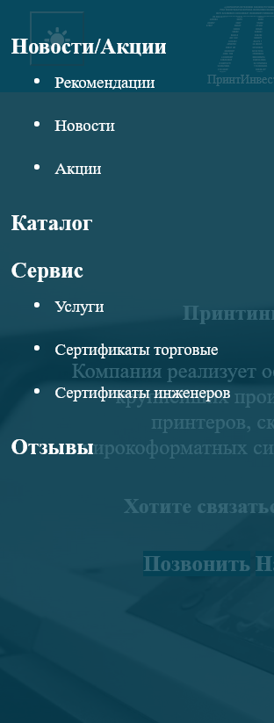

A B

Рисунок 2.2 Навигационное меню

A – компьютерная версия

B – мобильная версия

Блоки-ссылки на товары или их категории в интернет-магазине должны быть оформлены таким образом, чтобы привлекать внимание пользователей и помогать им быстро находить нужный товар. На главной странице сайта, учитывая наличие различных категорий товаров, представлены блоки-ссылки на эти категории. Важные критерии для оформления блоков-ссылок на товары включают:

1. Название товара
2. Тип товара
3. Изображение товара

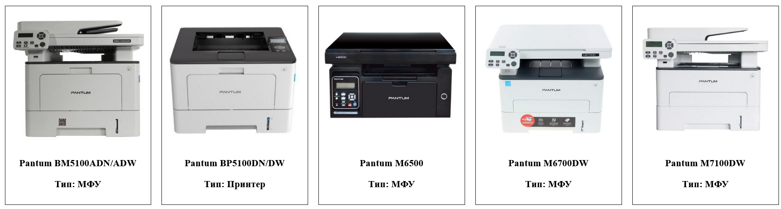

Рисунок 2.3 Пример товаров

Пользовательские элементы на странице товара выполняют несколько ключевых функций:

1. Показ изображений товара, которые помогают пользователям лучше понять, как выглядит товар.
2. Отображение характеристик товара.
3. Быстрая навигация для связи, для облегчения заказа.

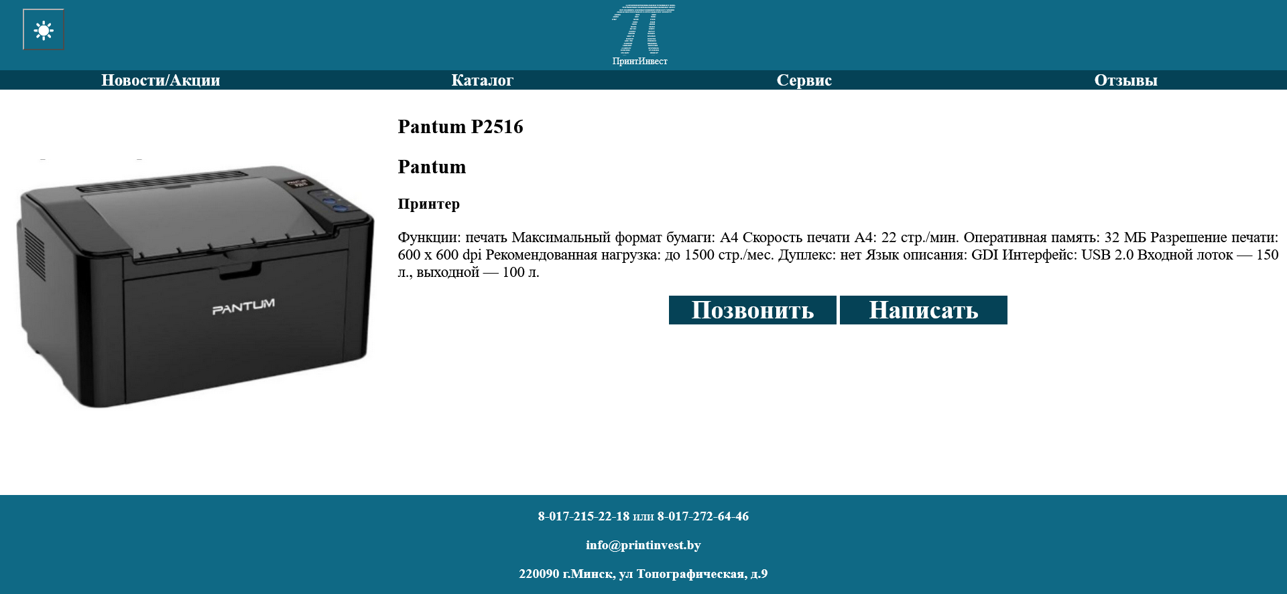

Рисунок 2.4 Страница товара

Таким образом, пользовательские элементы значительно улучшают удобство использования сайта для клиентов, предоставляя все необходимые сведения для формирования мнения и принятия решения о покупке.

## **2.6 Разработка спецэффектов**

На веб-сайте присутствуют динамические эффекты, которые добавляют интерактивности и делают его более привлекательным для пользователя.

A

B

Рисунок 2.5 Кнопка в обычном и "наведённом" состоянии

A – обычное

B – наведённое

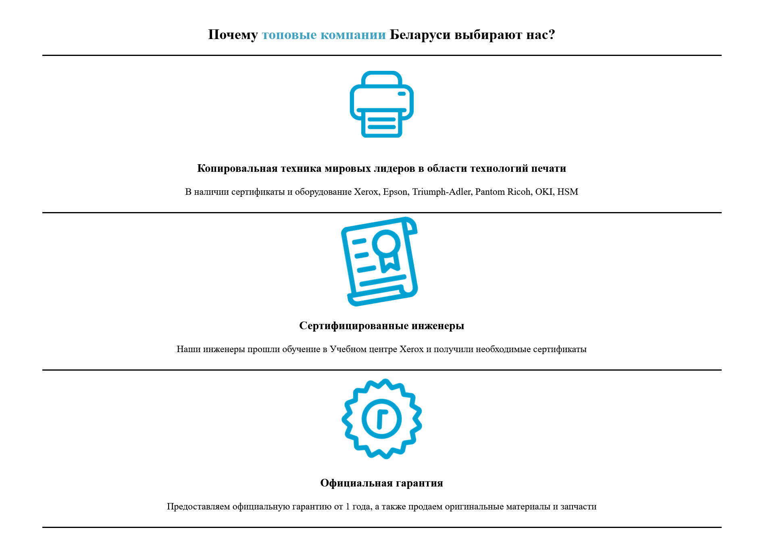

Рисунок 2.6 Анимация некоторых элементов



Рисунок 2.7 Увеличение картинки при наведении

Наличие анимаций появления и исчезновения гамбургер меню в мобильной версии сайта также имеет преимущества.

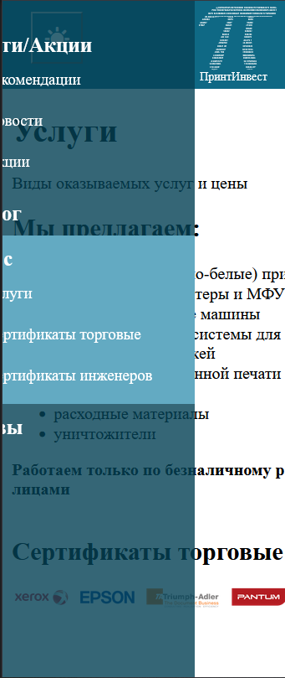 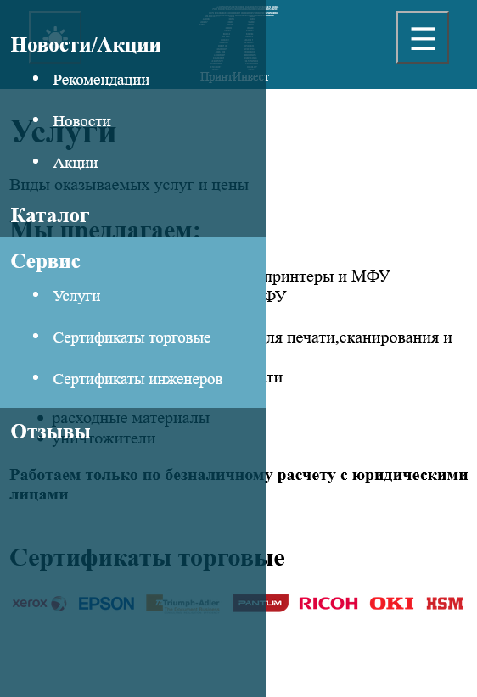

Рисунок 2.8 Анимация меню

## **2.7 Выводы**

В данном разделе был создан прототип веб-сайта, который представляет собой предварительную версию сайта, позволяющую оценить его внешний вид и функциональность. Были определены задачи, связанные с созданием содержания на веб-сайте, что включает в себя разработку текстовых материалов, изображений, видео и других элементов, которые будут представлены на сайте.

В процессе разработки веб-сайта было выбрано единое цветовое и шрифтовое оформление, что обеспечивает удобство просмотра и восприятия информации пользователем. Цветовая палитра и шрифты были выбраны таким образом, чтобы создать гармоничное и привлекательное визуальное восприятие сайта.

Был разработан дизайн и расположение на сайте пользовательских элементов, таких как кнопки, формы ввода, навигационные меню и другие интерактивные компоненты. Также были разработаны спецэффекты и анимации, которые добавляют динамичности и интереса к веб-сайту. Эти элементы дизайна создают более привлекательный и интерактивный пользовательский опыт.

Логотип веб-сайта был выполнен в соответствии с его концепцией, что позволяет создать узнаваемый и профессиональный образ сайта. Логотип является важным элементом брендинга, который помогает укрепить идентичность сайта и улучшить его восприятие целевой аудиторией.

# 3.Реализация структуры веб-сайта

3.1 Структура HTML-документа

Структура веб-сайта означает организацию связанных документов, что обеспечивает удобное перемещение пользователей по страницам. При создании структуры важно учитывать потребности и интересы посетителей. Хорошая структура HTML-документа критически важна для эффективной работы сайта по нескольким причинам:

1. **Улучшение доступности**: Хорошая структура HTML-документа делает сайт более доступным для пользователей с ограниченными возможностями, например, с помощью правильного использования заголовков и других элементов разметки, что облегчает понимание контента для пользователей программ чтения с экрана.
2. **Улучшение скорости загрузки**: Правильное использование семантических тегов в структуре HTML-документа помогает ускорить загрузку страницы, что улучшает пользовательский опыт.
3. **Улучшение совместимости**: Хорошая структура HTML-документа обеспечивает лучшую совместимость сайта с различными браузерами и устройствами, что улучшает пользовательский опыт и увеличивает количество посетителей.

Тег <head> предназначен для хранения служебных элементов, не отображаемых на странице. Основное содержимое сайта размещается внутри тега <body>, который включает семантические теги, такие как <header>, <section>, <footer> и др. помогающие программам понимать тип информации на странице.

<!DOCTYPE html>

<html>

<head>...</head>

<body>

<header>...</header>

<section>...</section>

...

<footer>...</footer>

</body>

</html>

Листинг 3.1: Пример структуры HTML

1.Тег <header> используется для создания шапки сайта, которая одинакова на всех страницах, а также для создания навигационного меню.

2. Тег <footer> используется для создания "подвала" страницы, который идентичен на всех страницах сайта.

3. Теги <section> используются для размещения на странице и разметки основной информации.

3.2 Добавление таблиц стилей Scss и CSS

Для определения стилей для повторяющихся элементов и основной разметки страниц было использовано внешнее подключение, при котором стили размещаются в отдельном файле и могут быть использованы на любой странице сайта.

<head>

<link href="main.css" rel="stylesheet">

</head>

Листинг 3.2: Пример внешнего подключения таблицы стилей

Для отличающихся элементов было выбрано внутреннее и строчное подключение:

<head>

<style>

СТИЛИ

</style>

</head>

Листинг 3.3: Пример внутреннего подключения таблицы стилей

…

@media (min-width: 768px) {

.mobile-menu-button {

display: none;

}

.navMob {

display: none;

}

}

Листинг 3.4: Пример main.scss

@import url(mainMobile.css) (max-width:768px);

$color_1: white;

$color_2: var(--text-color);

$color_3: #63AAC2;

$background-color_1: #0F6985;

$background-color_2: var(--background-color);

$background-color_3: #054256;

$background-color_4: rgb(42, 42, 42);

$border-color_1: #000000;

$border-color_2: white;

#theme-toggle-button {

position: absolute;

top: 10px;

left: 27px;

font-size: 30px;

aspect-ratio: 1 / 1;

width: 50px;

background-color: $background-color_1;

color: $color_1;

}

header {

background-color: $background-color_1;

text-align: center;

.navDesctop {

ul {

margin-top: 0;

background-color: $background-color_3;

color: $color_1;

display: flex;

margin: 0;

padding: 0;

align-items: center;

justify-content: space-around;

padding-left: 1%;

list-style-type: none;

margin: 0;

padding: 0;

li {

flex: 1;

font-size: 20px;

position: relative;

&:hover {

.dropdown {

display: block;

}…

Листинг 3.5: Пример main.scss

…

.navMob{

position: fixed; /* Фиксированное позиционирование */

top: 0; /* Выравнивание сверху */

left: -250px; /* Выравнивание слева */

width: 250px; /* Ширина меню */

height: 100%; /* Высота меню */

background-color: #054256ce; /* Фон меню */

overflow-x: hidden; /* Скрываем лишний контент по горизонтали */

padding: 0;

text-align: left;

z-index: 10;

transition: 1s;

}

…

.navMob ul li ul li::before {

content: "•"; /* Создаем пользовательский маркер */

color: white; /* Задаем цвет маркера */

display: inline-block; /* Делаем маркер блочным элементом */

width: 1em; /* Задаем ширину маркера */

margin-left: -1em; /* Сдвигаем маркер влево, чтобы он выровнялся с текстом */

}

…

/* Стили для кнопки, которая будет открывать и закрывать меню */

.mobile-menu-button {

display: block;

position: absolute;

top: 10px;

right: 27px;

aspect-ratio: 1 / 1;

width: 50px;

font-size: 30px;

cursor: pointer;

background-color: #0F6985;

color: white;

}

/* Стили для анимации открытия и закрытия меню */

.navMob.open {

/* display: block; */

left: 0px;

}

Листинг 3.6: Пример mainMobile.css

3.3. Использование стандартов XML (SVG)

Для создания логотипа сайта было принято использование SVG-формата. Этот формат позволяет картинкам сохранять свое качество, несмотря на размер экрана.

<?xml version="1.0" encoding="UTF-8"?>

<svg id="_Слой_1" data-name=" Слой 1" xmlns="http://www.w3.org/2000/svg" xmlns:xlink="http://www.w3.org/1999/xlink" viewBox="0 0 64.4 63.07">

<defs>

<style>…</style>

</defs>

<g>…</g>

<path/>

<path/>

<path/>

<g class="cls-2">…</g>

</svg>

Листинг 3.7: Пример структуры файла pi.svg

<img src="/Printinvest/assets/pi.svg" class="logo">

Листинг 3.8: Пример подключения файла pi.svg

Данные, необходимые для использования на страницах удобно хранятся отдельно в XML-документах.

Пример хранения данных в XML-документе:

<?xml version="1.0" encoding="UTF-8"?>

<data>

<item>

<name>...</name>

<maker>...</maker>

<img>...</img>

<type>...</type>

<speed>...</speed>

<about>...</about>

</item>

...

</data>

Листинг 3.9: Пример структуры файла items.xml

3.5 Использование JavaScript

JavaScript (JS) является одним из самых распространенных языков программирования, используемых в веб-разработке. Этот язык программирования предоставляет разработчикам возможность добавлять динамичность и интерактивность на веб-страницы, что значительно улучшает пользовательский опыт, делая его более увлекательным. JavaScript позволяет создавать более сложные веб-приложения, обеспечивая большую гибкость и функциональность. Примером использования JavaScript для смены темы и выпадающего меню может служить следующий код:

document.addEventListener('DOMContentLoaded', function() {

var menuButton = document.createElement('button');

menuButton.className = 'mobile-menu-button';

menuButton.innerHTML = '&#9776;'; // Иконка меню

document.body.appendChild(menuButton);

var mobileMenu = document.querySelector('.navMob');

menuButton.addEventListener('click', function() {

mobileMenu.classList.toggle('open');

console.log('DOM fully loaded and parsed');

});

var themeToggleButton = document.getElementById('theme-toggle-button');

// Проверяем, установлена ли тема в localStorage

var currentTheme = localStorage.getItem('theme') || 'light';

document.body.classList.add(currentTheme + '-theme');

if(currentTheme === 'light'){

themeToggleButton.textContent = '\u2600';

}

else if (currentTheme === 'dark'){

themeToggleButton.textContent = '\u263E';

}

themeToggleButton.addEventListener('click', function() {

// Переключаем тему

if (document.body.classList.contains('light-theme')) {

document.body.classList.remove('light-theme');

document.body.classList.add('dark-theme');

localStorage.setItem('theme', 'dark');

themeToggleButton.textContent = '\u263E';

} else {

document.body.classList.remove('dark-theme');

document.body.classList.add('light-theme');

localStorage.setItem('theme', 'light');

themeToggleButton.textContent = '\u2600';

}

});

});

Листинг 3.10: main.js

<script src="main.js"></script>

Листинг 3.11: Подключение main.js

С помощью JS можно изменять содержимое, стиль и расположение элементов на странице, а также обрабатывать действия пользователя, такие как клики и ввод текста, а также работать с данными, в частности с теми, которые хранятся в XML документах.

function loadXML(url) {//url - ссылка на xml файл(принимается при вызове функции)

return fetch(url)//захват файла

.then(response => response.text())//чтение файла

.then(str => new window.DOMParser().parseFromString(str, "text/xml"))//распознование текста как xml-документа

.then(data => {//получение данных

items = Array.from(data.querySelectorAll('item')).map(item => {

return {

name: item.querySelector('name').textContent,

img: item.querySelector('img').textContent,

about: item.querySelector('about').textContent,

type: item.querySelector('type').textContent,

maker: item.querySelector('maker').textContent,

speed: parseInt(item.querySelector('speed').textContent, 10)

};

});

return items;//возращаем готовый массив

});

}

function addItemsToDOM(items) {

const itemsList = document.querySelector('.items-list');//создаём переменную хранящая элемент

itemsList.innerHTML = '';//(опционально) удаляем элементы внутри .items-list

items.forEach(item => {//цикл переберающий элементы массива

const itemDiv = document.createElement('div');//создаём контейнер для товара

itemDiv.className = 'item';//выдаём класс контейнеру

itemDiv.innerHTML = `

<img src="${item.img}">

<h3>${item.name}</h3>

<h3>Тип: ${item.type}</h3>

`;//заполняем контейнер информацией

itemDiv.onclick = function() {

loadItemDetails('/Printinvest/catalog/items/items.xml', item.name);

};itemsList.appendChild(itemDiv});}

Листинг 3.12: Чтение и выведение данных из xml

3.6 Выводы

На данном этапе была реализована структура на HTML, а также созданы таблицы стилей SCSS/CSS. Было продемонстрировано использование стандартов XML и SVG, а также языка программирования JavaScript. Было определено стилевое оформление веб-сайта, созданы анимации, а также веб-сайт был подготовлен к следующему этапу – к тестированию.

# 4.Тестирование веб-сайта

4.1 Адаптивный дизайн веб-сайта

Для достижения адаптивности в проекте применялись методы flexbox вёрстки, а также использовались медиазапросы. Основная структура контента на странице разработана и с помощью вышеупомянутых медиазапросов адаптирована для устройств с разной шириной экрана.

Ресурс должен одинаково хорошо демонстрироваться на экране компьютера, планшете, смартфоне.

A 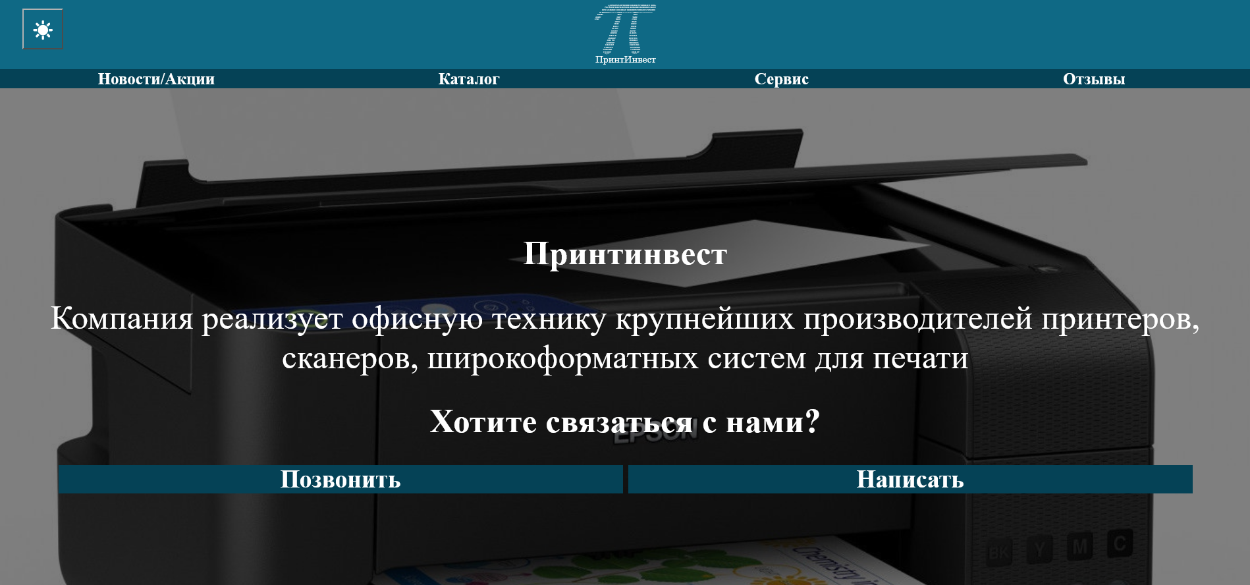

B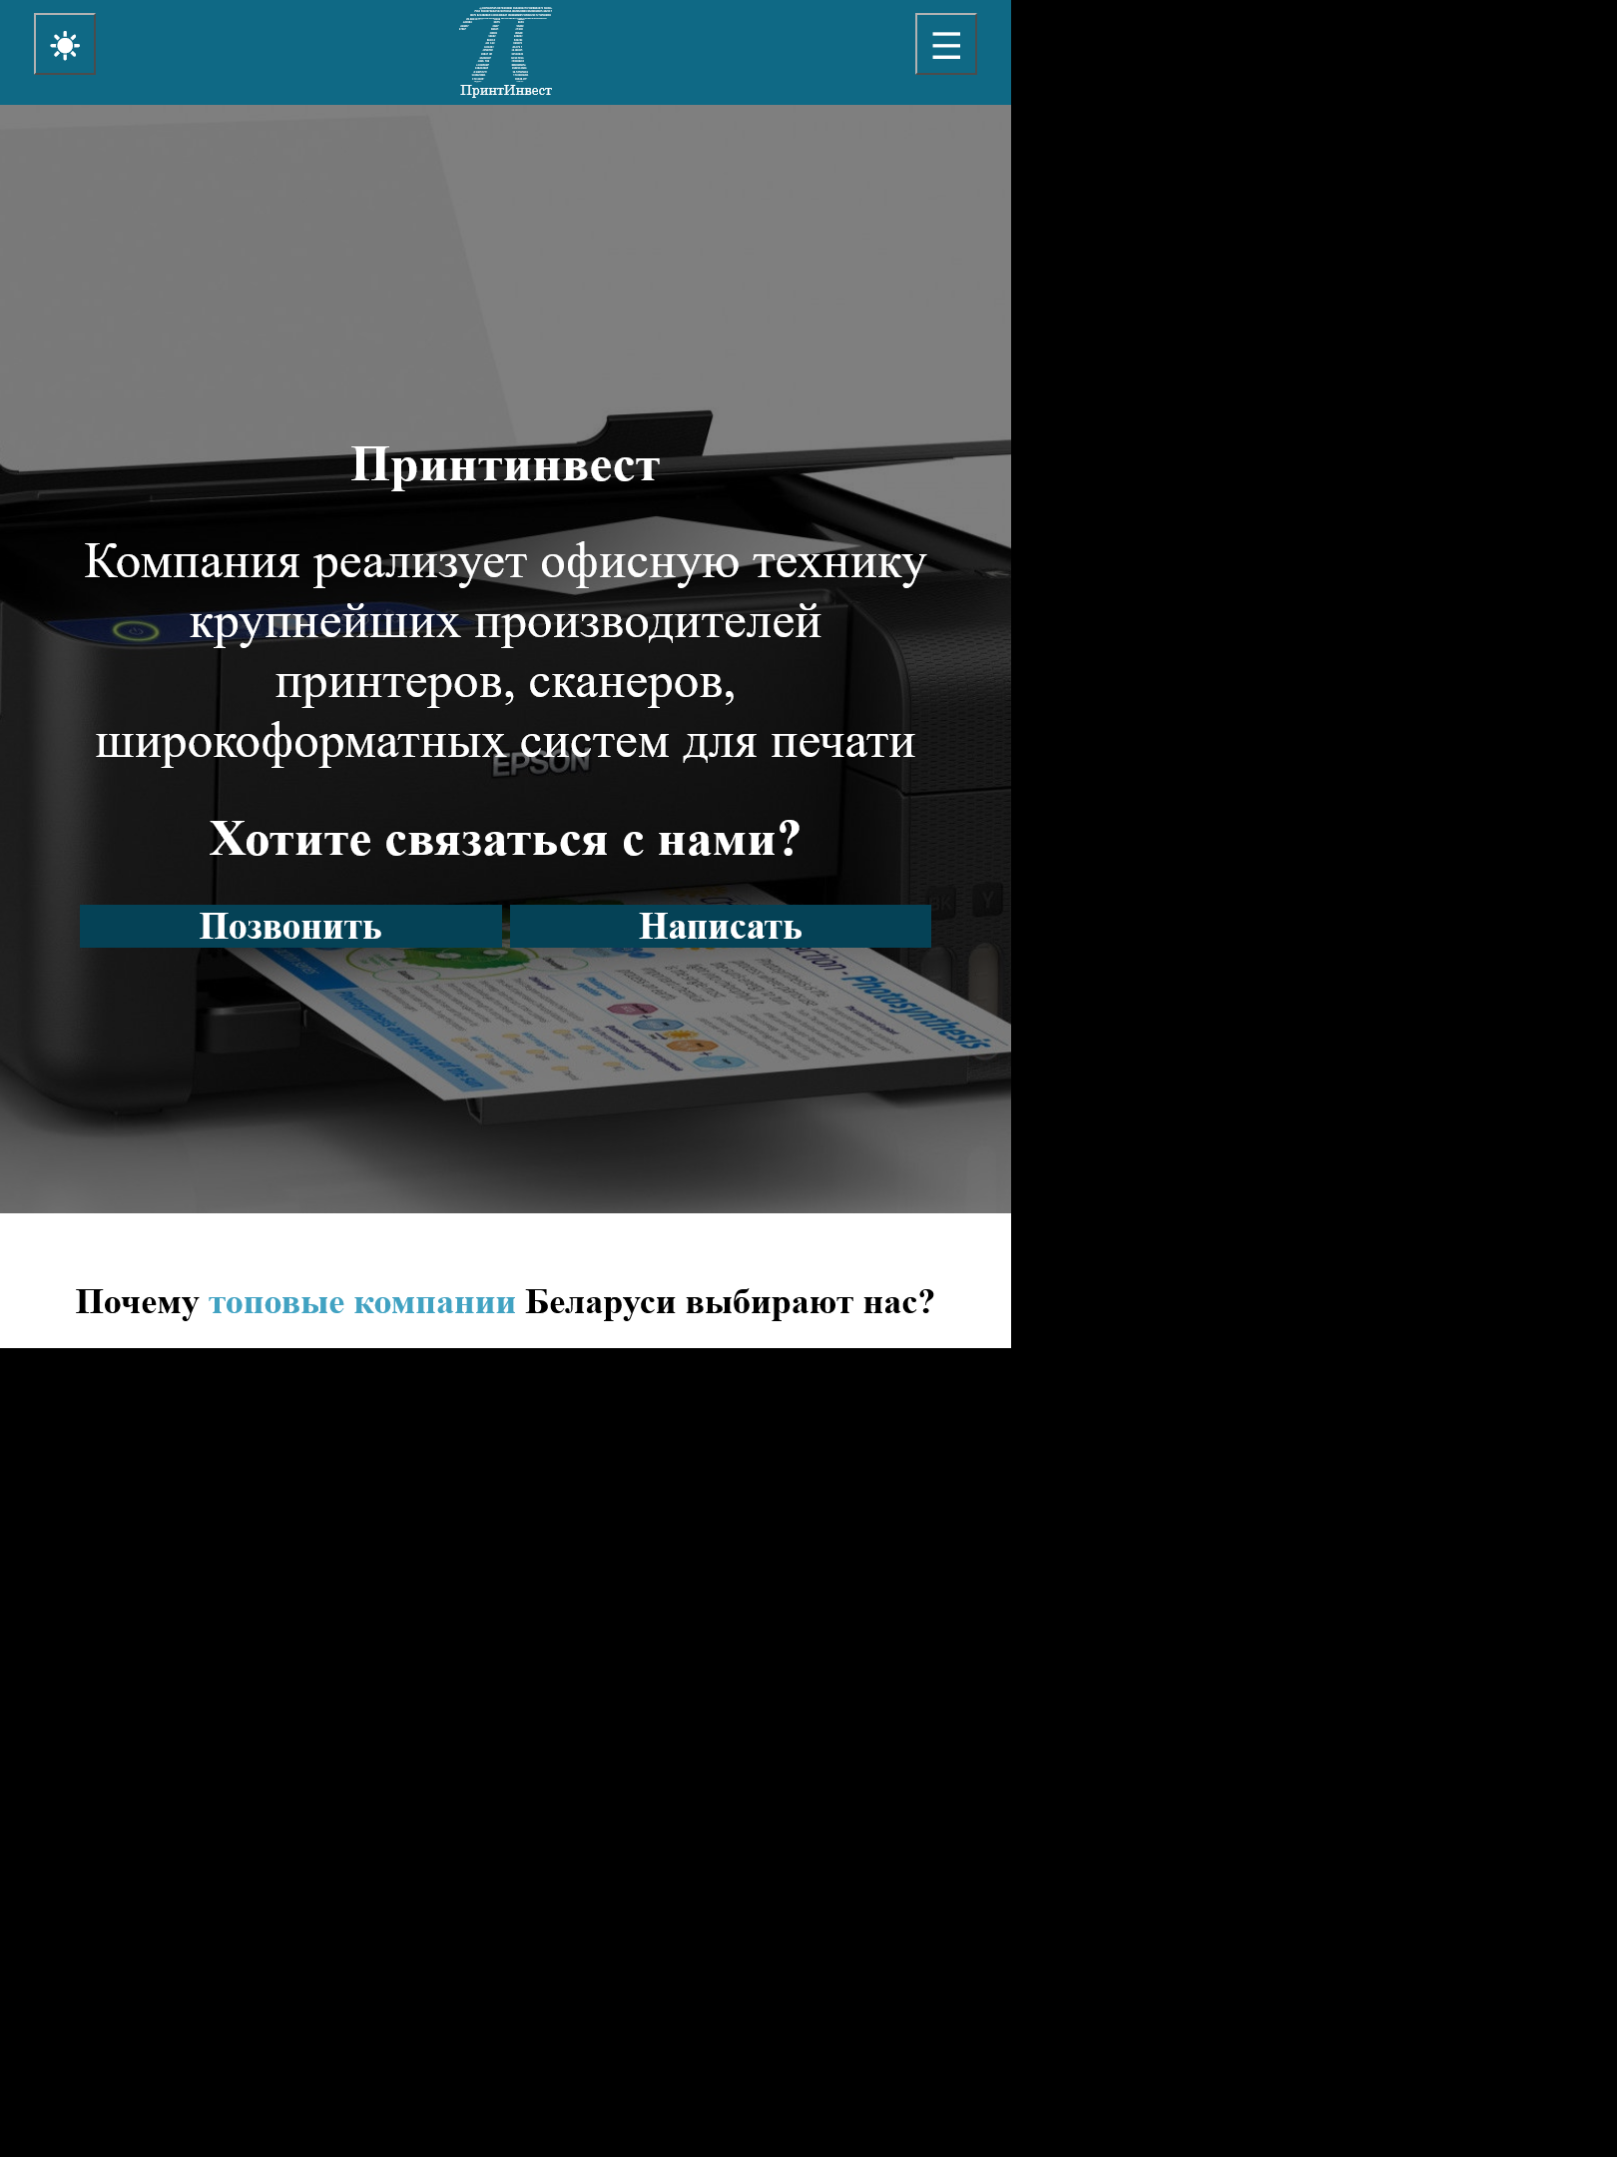C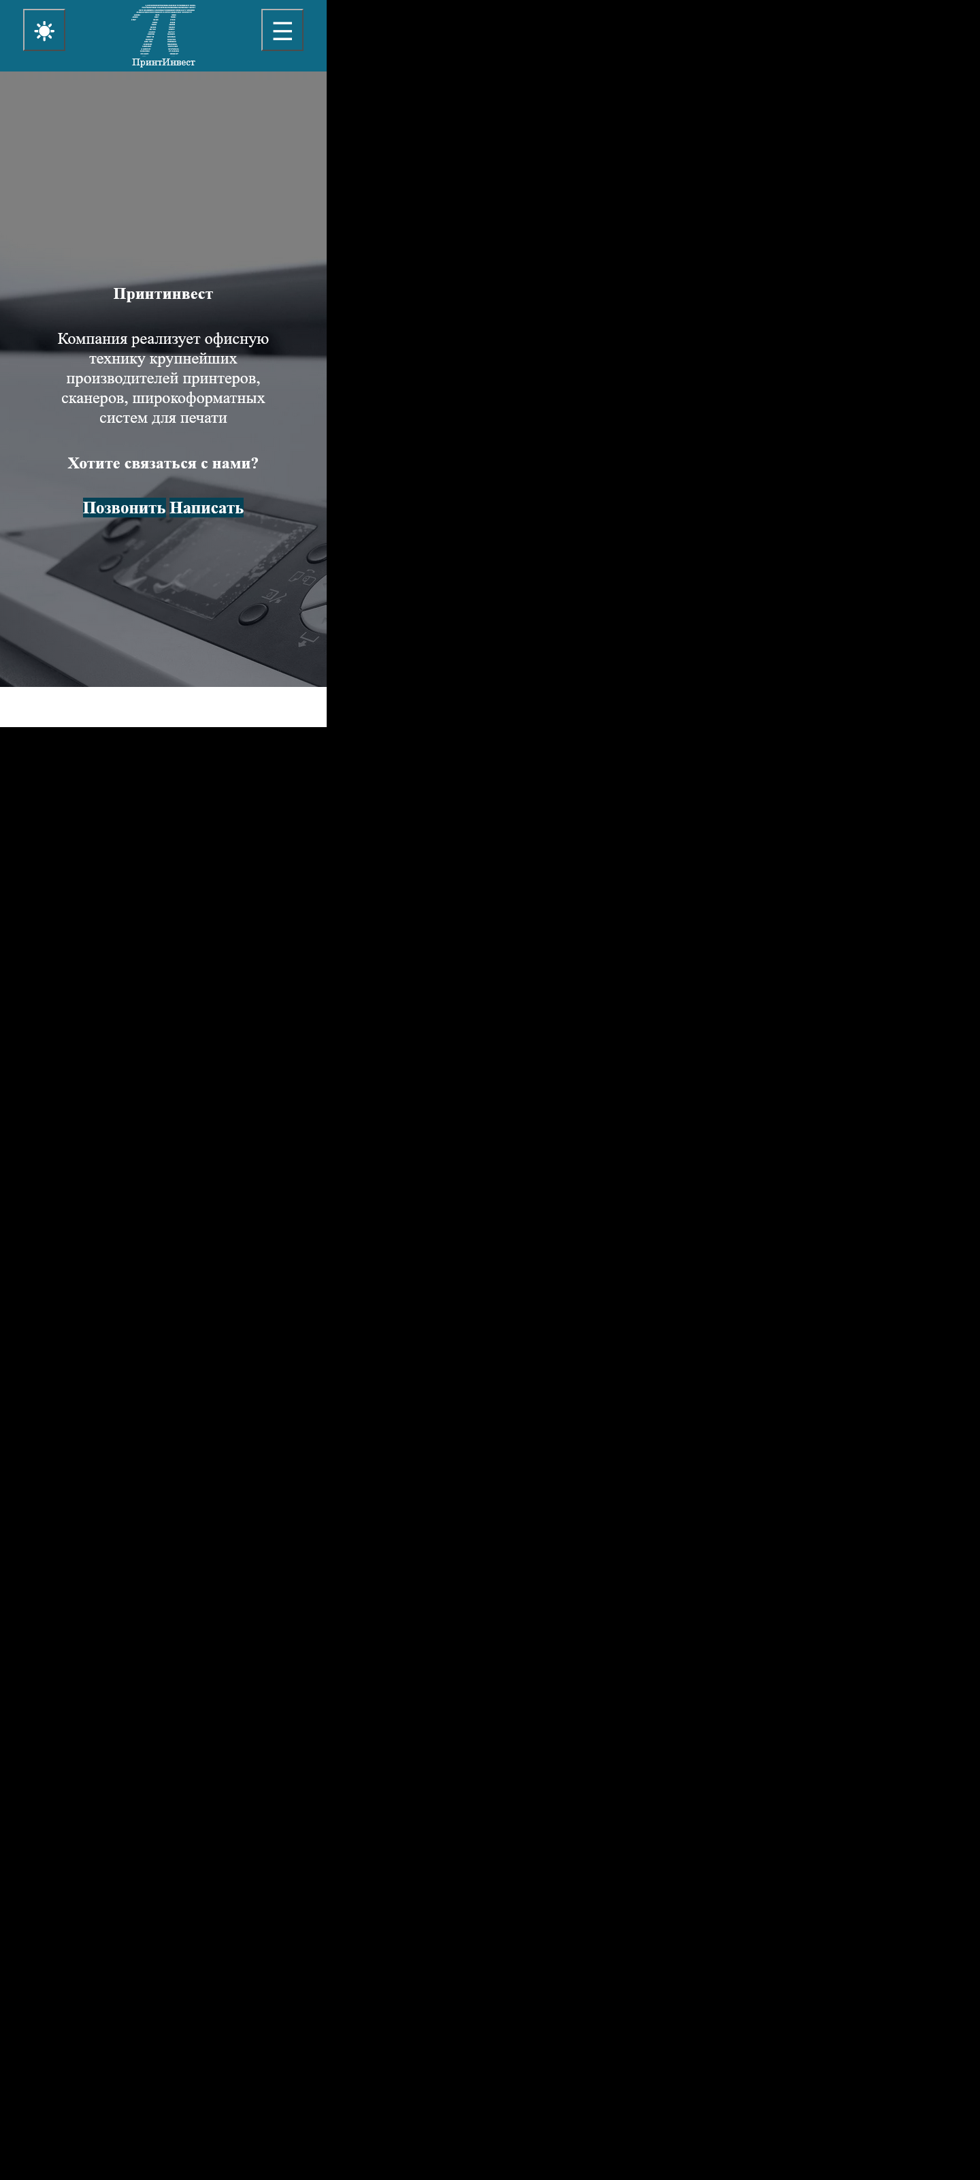

Рисунок 4.1 Версии сайтов

A – компьютерная

B – планшетная

C – мобильная

4.2 Кроссбраузерность веб-сайта

Кроссбраузерность – важный критерий корректной работы веб-сайта. Это как инструмент поддержания лояльности покупателей, так и привлечения новых, так как большое количество людей используют в повседневной жизни разные браузеры и корректное отображения веб-сайта на каждом из них – важный критерий в привлечении новых клиентов и удержании уже имеющихся.

A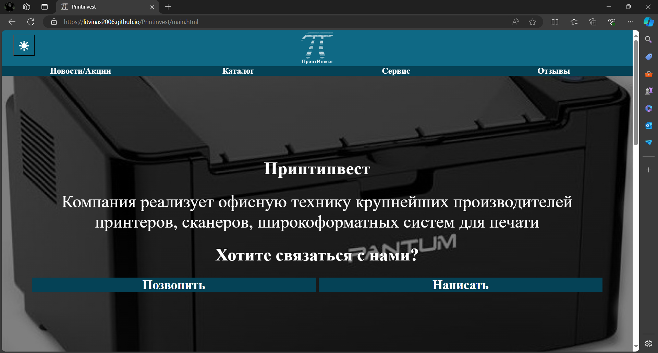B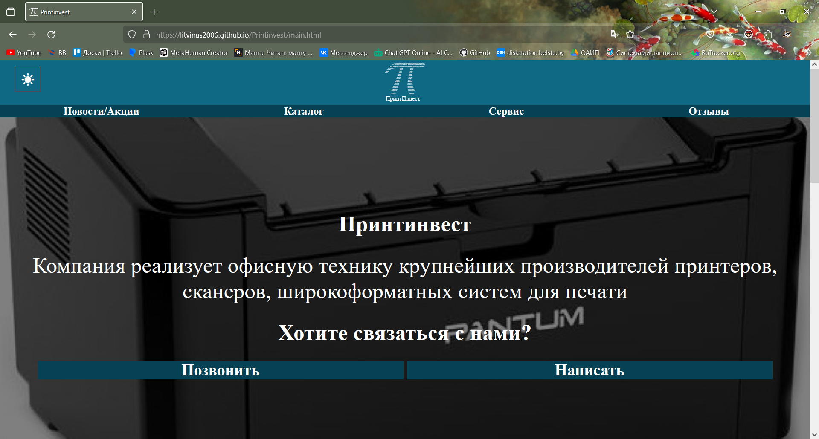

C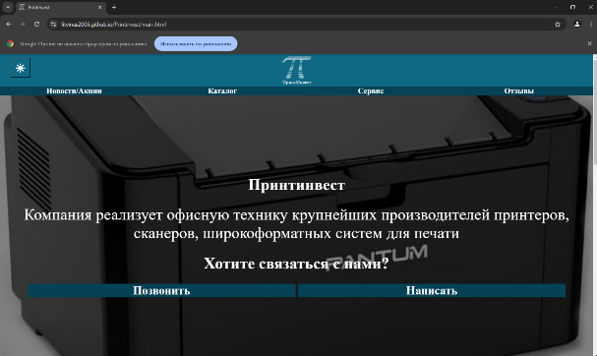D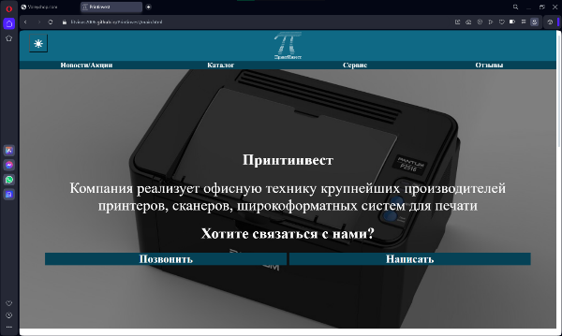

E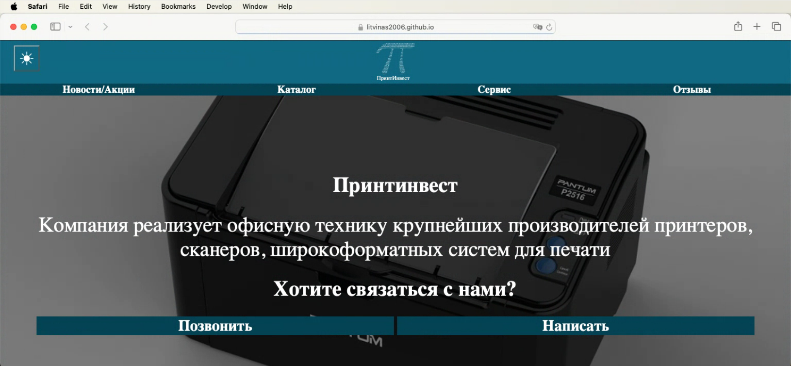

Рисунок 4.2 Отображение в различных браузерах

A – Microsoft Edge B – Mozilla Firefox

C – Google Chrome D – Opera

E – Safari

По итогам проверки отображения веб-станиц в различных (лучших по популярности в мире) браузерах не было выявлено случаев некорректного отображения каких-либо элементов или анимаций веб-страницы.

4.3 Руководство пользователя

Интерфейс веб-сайта интуитивно понятен пользователю. Основное взаимодействие с ключевыми элементами веб-сайта, то есть с помощью кнопок навигационного меню.



Рисунок 4.3 навигационное меню

В каталоге имеется фильтр для удобного поиска нужного товара

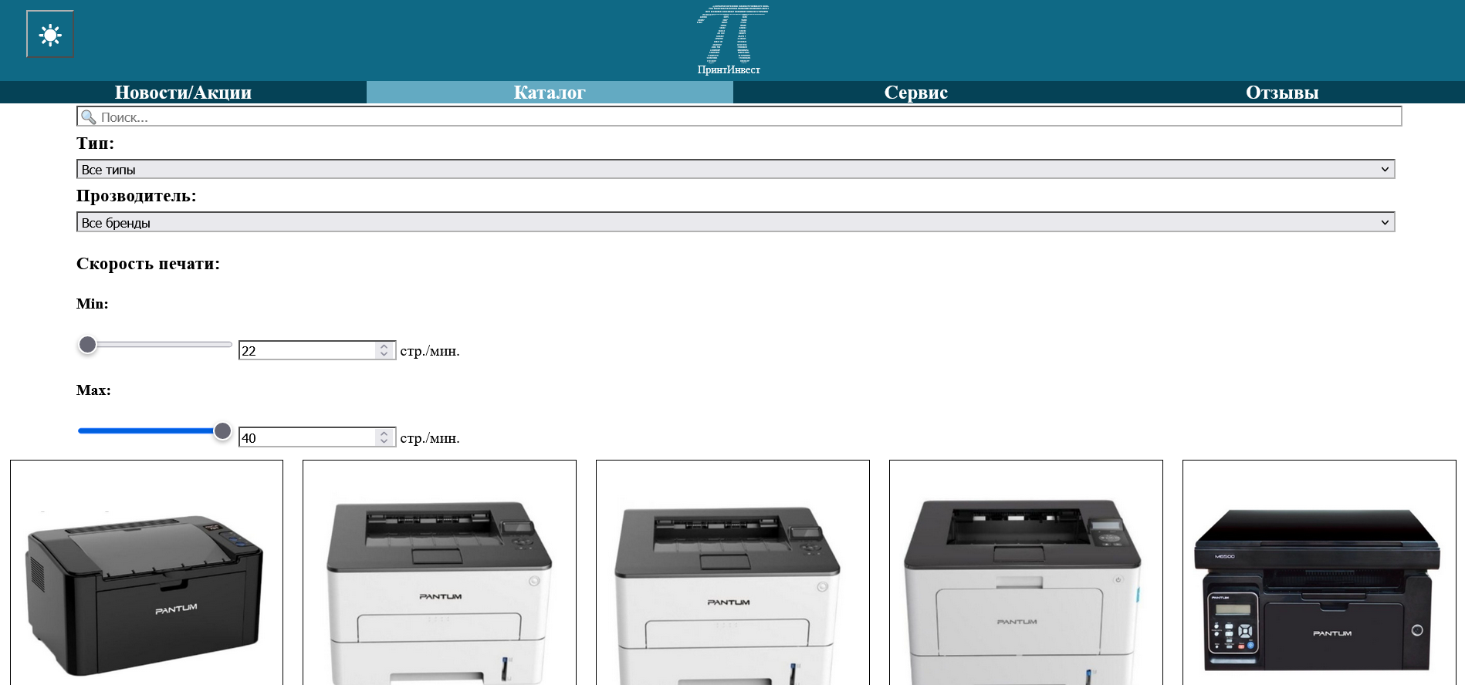

Рисунок 4.4 Каталог

На странице каталога пользователь при нажатии на любой заинтересовавший его товар может перейти на страницу с информацией о самом товаре, где также предоставляется возможность связаться с компанией для дальнейших действий. При выборе “Написать” откроется форма для написания шаблона письма с готовой графой имени товара.



Рисунок 4.5 Страница описания товара

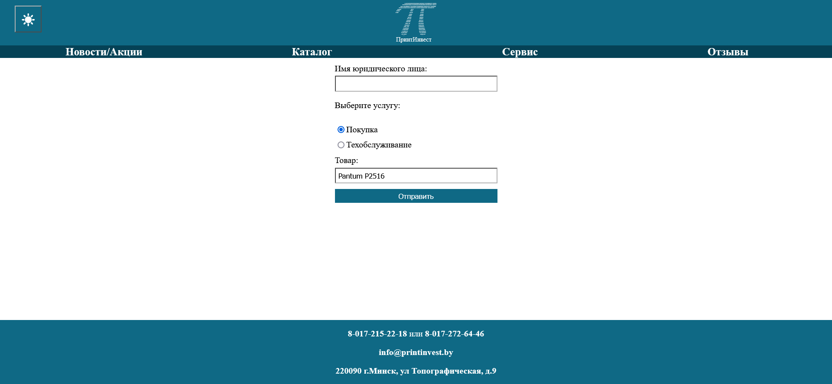

Рисунок 4.6 Форма для шаблона письма

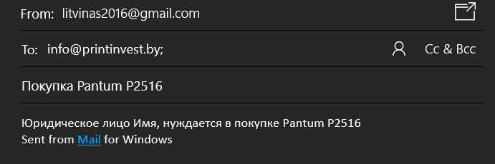

Рисунок 4.7 Шаблон письма

4.5 Выводы

В данном разделе было рассмотрено, как сайт ведет в себя на разных устройствах и в разных браузерах. С помощью тестирования были выявлена некоторые недочеты для дальнейшего усовершенствования продукта. Так же создано руководство пользователя, где кратко описано, как пользоваться сайтом.

Заключение

В процессе выполнения работы был успешно создан полноценный веб-сайт интернет-магазина, специализирующегося на продаже и ремонте копировальной техники. В процессе создания этого веб-сайта были применены различные языки разметки и таблицы стилей, что значительно улучшило его функциональность и качество конечного продукта. Для обеспечения корректного отображения сайта на различных устройствах была реализована адаптивная верстка.

В ходе работы над проектом были тщательно изучены преимущества и недостатки аналогичных веб-сайтов, что позволило выявить ключевые тенденции в дизайне и разработке веб-сайтов. При формировании технического задания были учтены все аспекты содержания основных страниц веб-сайта.

Для разработки веб-сайта были выбраны соответствующие инструменты. В процессе проектирования были созданы прототипы и макеты дизайна страниц, которые послужили основой для создания самого сайта. Для разработки прототипов и макетов использовалась программа Adobe XD.

В рамках проекта были разработаны пользовательские элементы, спецэффекты и логотип, что позволило веб-сайту выделиться среди множества других интернет-ресурсов. Для обеспечения качественного отображения изображений на любом устройстве были применены SVG-изображения, а также созданы XML-документы для хранения данных, которые затем вставлялись в HTML документы. Для реализации анимаций и вставки данных из XML в HTML использовались алгоритмы на языке JavaScript.

В ходе тестирования веб-сайта было подтверждено его валидность, кроссбраузерность и адаптивность. Было создано подробное руководство пользователя для удобства использования веб-сайта.

В пояснительной записке описаны основные этапы реализации проекта, включая анализ существующих языков разметки и инструментов, разработку макета и прототипа сайта, создание структуры сайта, наполнение сайта информацией, тестирование веб-сайта и разработку руководства пользователя.

Таким образом, все поставленные цели по разработке веб-сайта были успешно достигнуты, были учтены все требования, и все задачи курсового проекта были выполнены.

Список использованных источников

1. Руководство пользователя Adobe XD [Электронный ресурс] – 2019 – Режим доступа: <https://helpx.adobe.com/ru/xd/user-guide.html> – Дата доступа: 25.02.2024
2. Руководство по HTML, CSS [Электронный ресурс] – 2002 – Режим доступа: <https://htmlbook.ru/> – Дата доступа: 10.03.2024
3. MDN Web Docs [Электронный ресурс] – 2013 – Режим доступа: <https://developer.mozilla.org/ru/docs/Web> – Дата доступа: 10.03.2024
4. Sass: основы Sass [Электронный ресурс]. – 2015 – Режим доступа: https://sass-scss.ru/guide/?ysclid=lvnuvffa1a740804066. – Дата доступа: 10.03.2024.
5. Вёрстка на Flexbox в CSS. Полный справочник [Электронный ресурс]. – 2018 – Режим доступа: https://medium.com/@stasonmars/вёрстка-на-flexbox-в-css-полный-справочник-e26662cf87e0 – Дата доступа: 20.03.2024

Приложение А Прототипы веб-страниц

A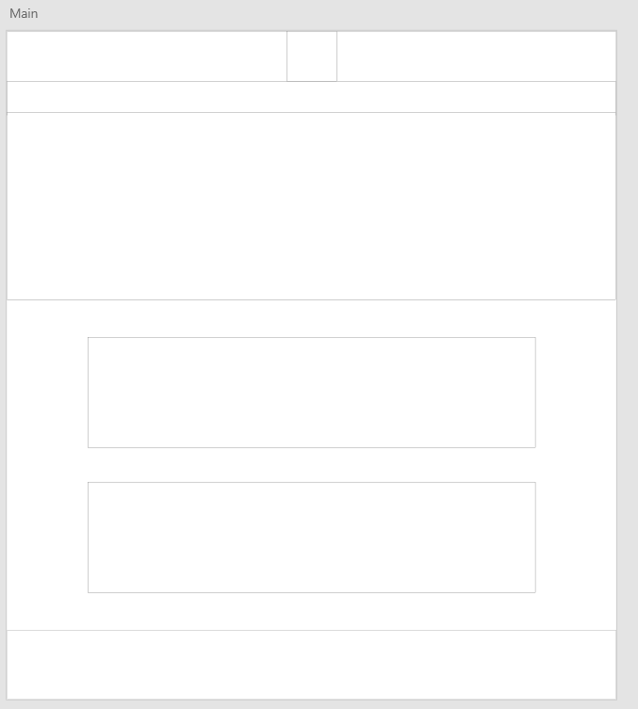B 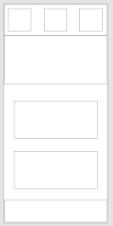

Рисунок А.1 Главная страница

A – компьютерная

B – мобильная

А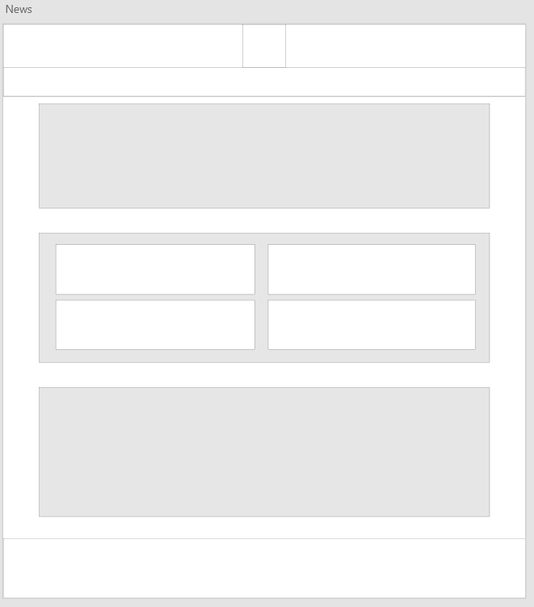B 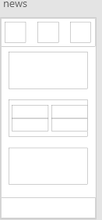

Рисунок А.2 Страница «Новости и акции»

A – компьютерная

B – мобильная

A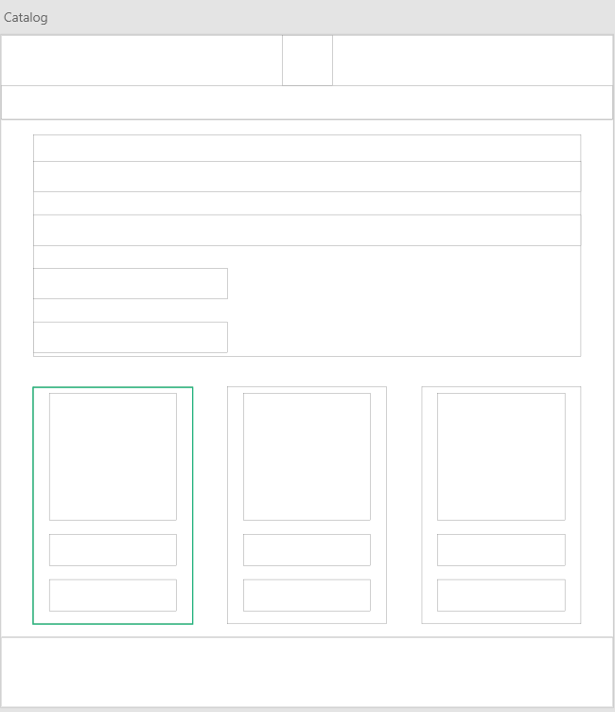B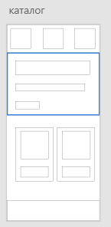

Рисунок А.3 Страница каталога

А – компьютерная

B – мобильная

А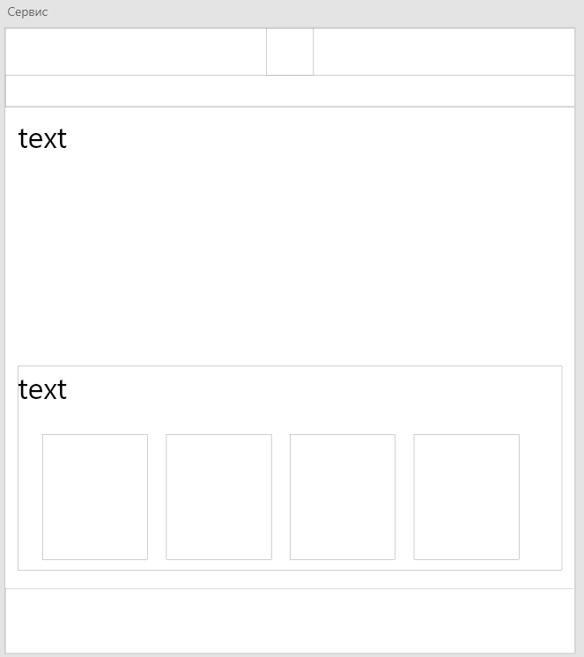B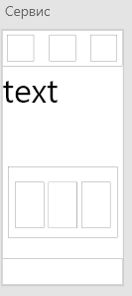

Рисунок A.4 Страница «Сервис»

A – компьютерная

B – мобильная

A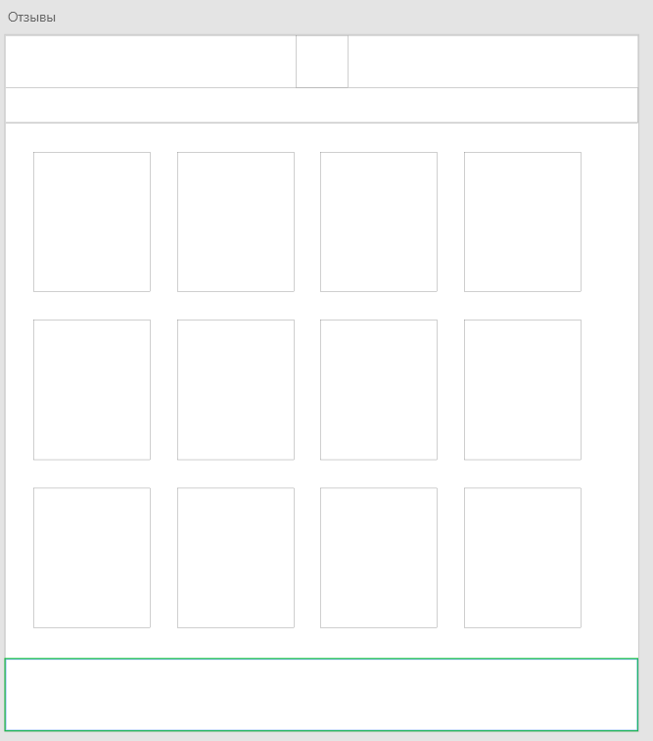B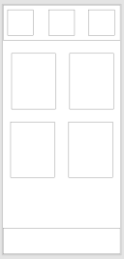

Рисунок А.5 Страница «Отзывы»

A – компьютерная

B – мобильная

A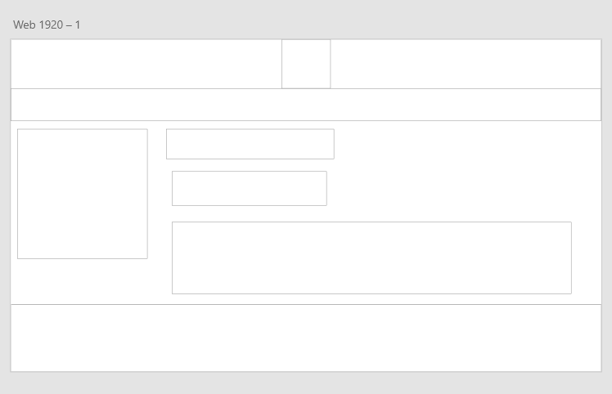B 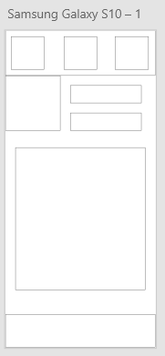

Рисунок А.6 Страница «О товаре»

A – компьютерная

B – мобильная

A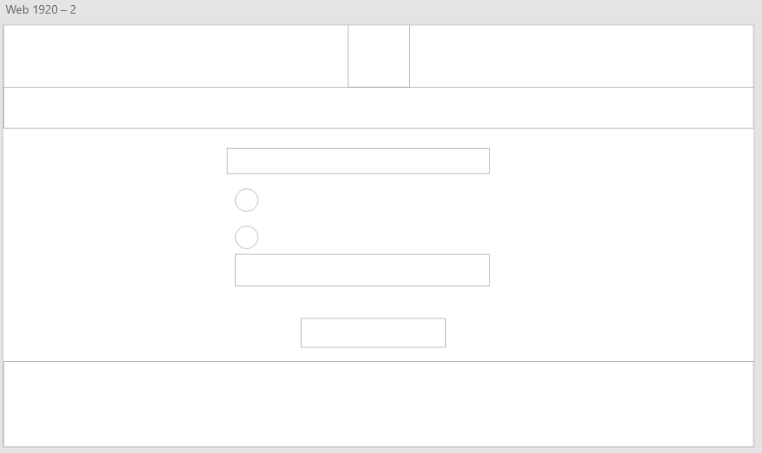B 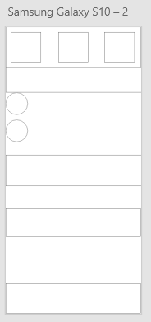

Рисунок А.6 Страница «Форма для письма»

A – компьютерная

B – мобильная

Приложение Б Макет структуры веб-сайта

A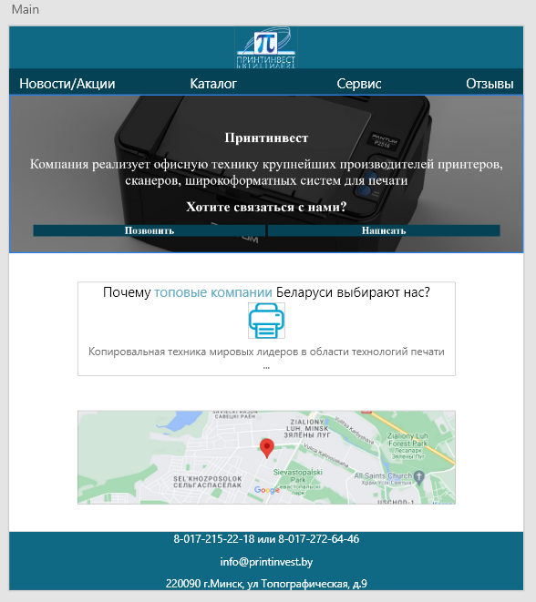B 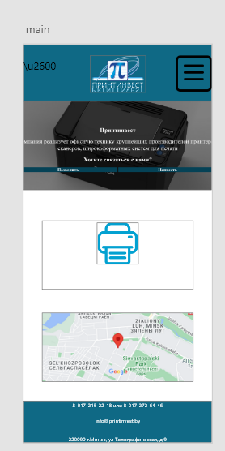

Рисунок Б.1 Главная страницы

A – компьютерная

B – мобильная

А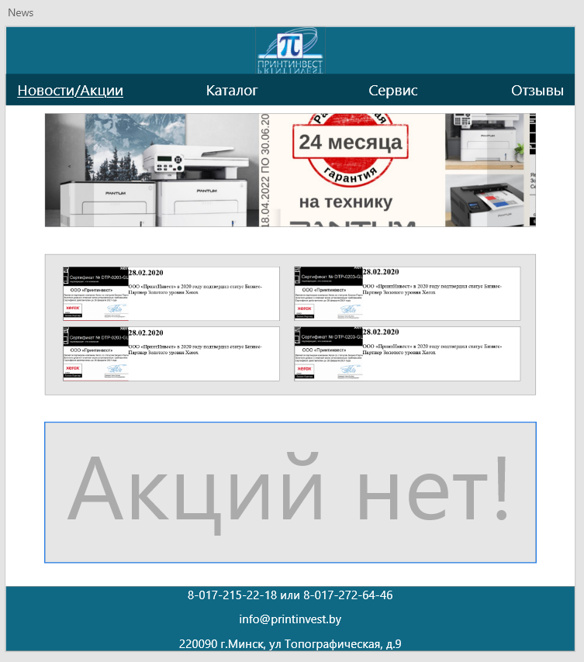B 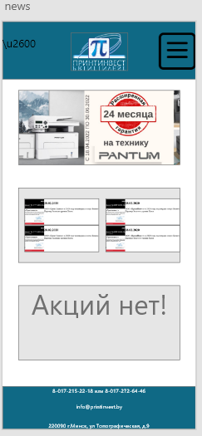

Рисунок Б.2 Страница «Новости и Акции»

А – компьютерная

B – мобильная

A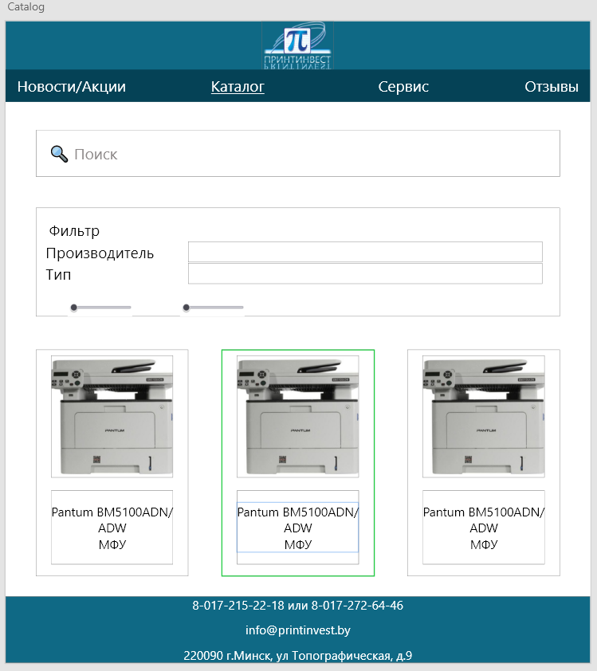B 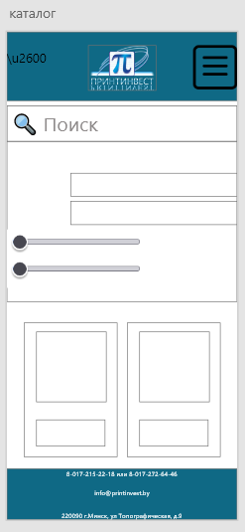

Рисунок Б.3 Страница каталога

A – компьютерная

B – мобильная

А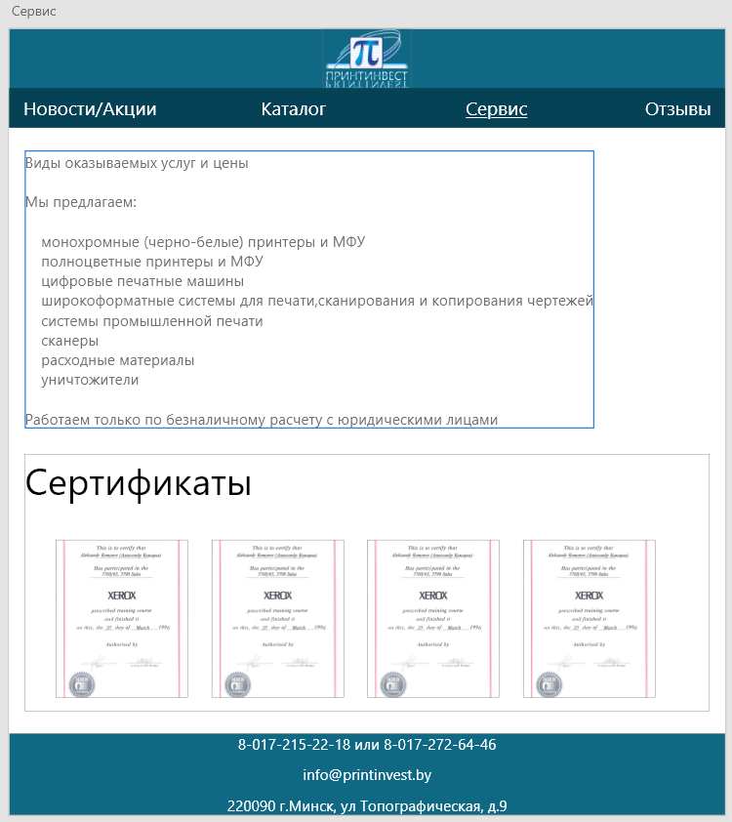B 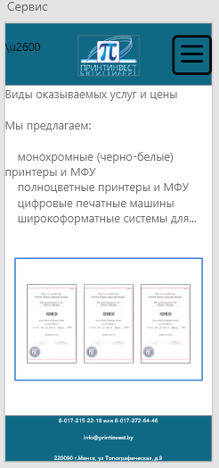

Рисунок Б.4 Страница «Сервис»

A – компьютерная

B – мобильная

A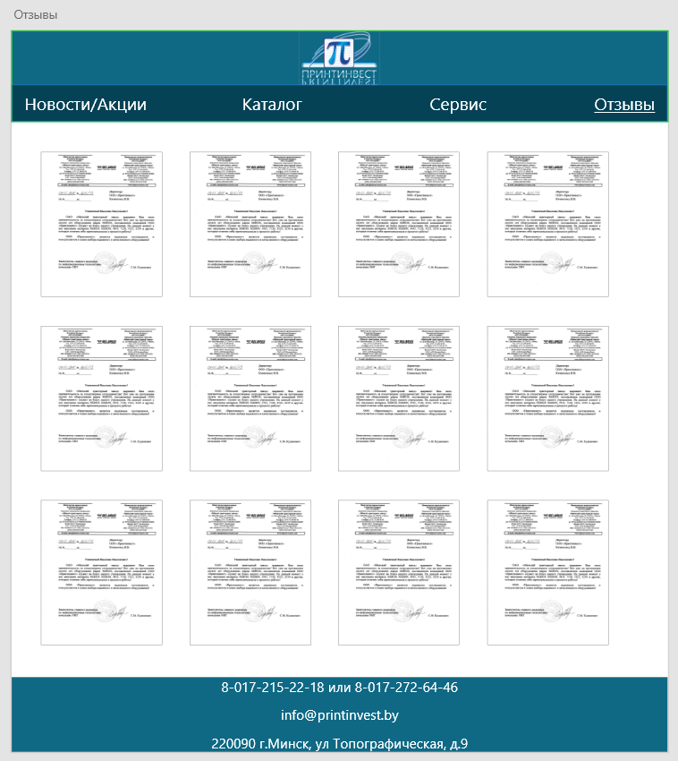B 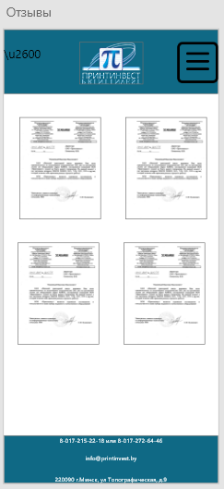

Рисунок Б.5 Страница «Отзывы»

A – компьютерная

B - мобильная

A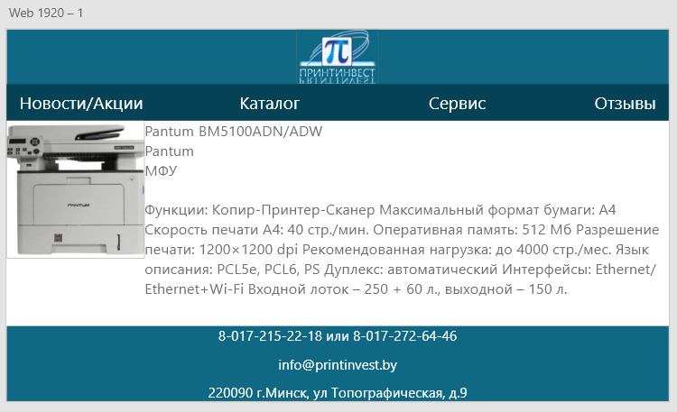B 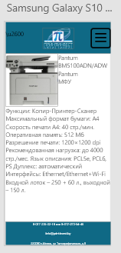

Рисунок Б.6 Страница «О товаре»

A – компьютерная

B - мобильная

A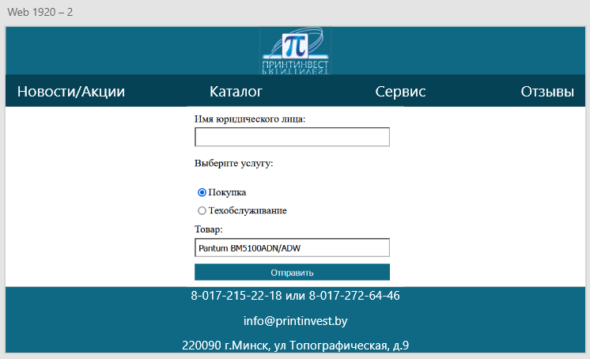B 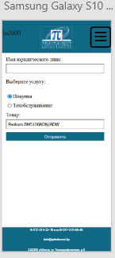

Рисунок Б.7 Страница «О товаре»

A – компьютерная

B - мобильная

Приложение В Листинг НТML-документа

<!DOCTYPE html>

<html lang="en">

<head>

<meta charset="UTF-8">

<meta name="viewport" content="width=device-width, initial-scale=1.0">

<title>Printinvest</title>

<link href="main.css" rel="stylesheet">

<link href="mainpage.css" rel="stylesheet">

<link rel="icon" type="image/x-icon" href="/Printinvest/assets/pi.svg">

<script src="main.js"></script>

</head>

<body>

<header>

<a href="/Printinvest/main.html">

<img src="/Printinvest/assets/pi.svg" class="logo">

</a>

<button id="theme-toggle-button" style="float: right;">тема</button>

<nav class="navDesctop">

<ul>

<li class="news"><a href="/Printinvest/news/news.html">Новости/Акции</a>

<ul class="dropdown">

<li><a href="/Printinvest/news/news.html#galery">Рекомендации</a></li>

<li><a href="/Printinvest/news/news.html#fistdiv">Новости</a></li>

<li><a href="/Printinvest/news/news.html#secdiv">Акции</a></li>

</ul>

</li>

<li class="catalog">

<a href="/Printinvest/catalog/catalog.html">Каталог</a>

</li>

<li class="serv"><a href="/Printinvest/serv/serv.html">Сервис</a>

<ul class="dropdown">

<li><a href="/Printinvest/serv/serv.html#services">Услуги</a></li>

<li><a href="/Printinvest/serv/serv.html#sertTor">Сертификаты торговые</a></li>

<li><a href="/Printinvest/serv/serv.html#sertEng">Сертификаты инженеров </a></li>

</ul>

</li>

<li class="mar"><a href="/Printinvest/mark/mark.html">Отзывы</a>

</li>

</ul>

</nav>

<nav class="navMob">

<ul>

<li class="news"><a href="/Printinvest/news/news.html">Новости/Акции</a>

<ul>

<li><a href="/Printinvest/news/news.html#galery">Рекомендации</a></li>

<li><a href="/Printinvest/news/news.html#fistdiv">Новости</a></li>

<li><a href="/Printinvest/news/news.html#secdiv">Акции</a></li>

</ul>

</li>

<li class="catalog">

<a href="/Printinvest/catalog/catalog.html">Каталог</a>

</li>

<li class="serv"><a href="/Printinvest/serv/serv.html">Сервис</a>

<ul>

<li><a href="/Printinvest/serv/serv.html#services">Услуги</a></li>

<li><a href="/Printinvest/serv/serv.html#sertTor">Сертификаты торговые</a></li>

<li><a href="/Printinvest/serv/serv.html#sertEng">Сертификаты инженеров </a></li>

</ul>

</li>

<li class="mar"><a href="/Printinvest/mark/mark.html">Отзывы</a>

</li>

</ul>

</nav>

</header>

<section class="connect">

<div>

<h1>Принтинвест</h1>

<p>Компания реализует офисную технику крупнейших производителей принтеров, сканеров, широкоформатных систем

для печати</p>

<h1>Хотите связаться с нами?</h1>

<a href="tel:80172152218">Позвонить</a>

<a href="/Printinvest/form.html">Написать</a>

</div>

</section>

<section class="firstdiv">

<h1>Почему <span>топовые компании</span> Беларуси выбирают нас?</h1>

<div>

<img src="/Printinvest/assets/printer_1.png" class="first">

<h3>Копировальная техника мировых лидеров в области технологий печати</h3>

<p>В наличии сертификаты и оборудование Xerox, Epson, Triumph-Adler, Pantom Ricoh, OKI, HSM</p>

</div>

<div>

<img src="/Printinvest/assets/diploma.png" class="sec">

<h3>Сертифицированные инженеры</h3>

<p>Наши инженеры прошли обучение в Учебном центре Xerox и получили необходимые сертификаты </p>

</div>

<div>

<img src="/Printinvest/assets/sticker.png" class="thre">

<h3>Официальная гарантия</h3>

<p>Предоставляем официальную гарантию от 1 года, а также продаем оригинальные материалы и запчасти</p>

</div>

</section>

<section class="secdiv">

<div class="map">

<iframe

src="https://www.google.com/maps/embed?pb=!1m14!1m8!1m3!1d9392.494261735917!2d27.605915!3d53.947313!3m2!1i1024!2i768!4f13.1!3m3!1m2!1s0x46dbcf474dcce681%3A0x2b9274a3f2e52598!2sUlitsa%20Topograficheskaya%209%2C%20Minsk%2C%20Minskaja%20voblas%C4%87!5e0!3m2!1sen!2sby!4v1714493089950!5m2!1sen!2sby"

allowfullscreen="" loading="lazy" referrerpolicy="no-referrer-when-downgrade"></iframe>

</div>

</section>

<footer>

<p><a href="tel:80172152218">8-017-215-22-18</a> или <a href="tel:80172726446">8-017-272-64-46</a></p>

<p><a href="mailto:info@printinvest.by">info@printinvest.by</a></p>

<p><a href="https://maps.app.goo.gl/Vsjv5ht9Xpbm99Fn6">220090 г.Минск, ул Топографическая, д.9</a></p>

</footer>

</body>

</html>

Листинг В.1 main.html

Приложение Г Листинг SCSS и CSS

@import url(mainMobile.css) (max-width:1000px);

$color_1: white;

$color_2: var(--text-color);

$color_3: #63AAC2;

$background-color_1: #0F6985;

$background-color_2: var(--background-color);

$background-color_3: #054256;

$background-color_4: rgb(42, 42, 42);

$border-color_1: #000000;

$border-color_2: white;

#theme-toggle-button {

position: absolute;

top: 10px;

left: 27px;

font-size: 30px;

aspect-ratio: 1 / 1;

width: 50px;

background-color: $background-color_1;

color: $color_1;

}

header {

background-color: $background-color_1;

text-align: center;

.navDesctop {

ul {

margin-top: 0;

background-color: $background-color_3;

color: $color_1;

display: flex;

margin: 0;

padding: 0;

align-items: center;

justify-content: space-around;

padding-left: 1%;

list-style-type: none;

margin: 0;

padding: 0;

li {

flex: 1;

font-size: 20px;

position: relative;

&:hover {

.dropdown {

display: block;

}

}

}

}

}

a {

&:first-child {

width: auto;

}

}

}

html {

background-color: $background-color_1;

}

.light-theme {

--background-color: #ffffff;

--text-color: #000000;

* {

border-color: $border-color_1 !important;

}

}

.dark-theme {

--background-color: #000000;

--text-color: #ffffff;

* {

border-color: $border-color_2 !important;

}

input[type="text"] {

background-color: $background-color_4;

color: $color_1;

}

input[type="number"] {

background-color: $background-color_4;

color: $color_1;

}

select {

background-color: $background-color_4;

color: $color_1;

}

}

body {

background-color: $background-color_2;

color: $color_2;

margin: 0;

padding: 0;

}

.logo {

margin-top: 5px;

height: 75px;

display: inline-block;

}

.main {

padding-left: 2%;

padding-right: 2%;

}

footer {

background-color: $background-color_1;

color: $color_1;

text-align: center;

margin: 0;

padding: 0.1px;

a {

display: inline;

}

p {

padding-bottom: 0;

}

}

a {

color: $color_1;

text-decoration: none;

font-weight: bold;

transition: all 1s;

display: inline-block;

width: 100%;

&:hover {

color: $color_3;

text-decoration: underline;

transition: all 1s;

}

}

.navDesctop {

.dropdown {

display: none;

position: absolute;

background-color: $background-color_3;

width: 100%;

box-shadow: 0px 8px 16px 0px rgba(0, 0, 0, 0.2);

z-index: 1;

li {

padding: 12px;

padding-left: auto;

padding-right: auto;

text-decoration: none;

display: block;

}

}

}

@media (min-width: 1000px) {

.mobile-menu-button {

display: none;

}

}

@media (min-width: 1000px){

.navMob {

display: none;

}

}

Листинг Г.1 main.scss

.navDesctop{

display: none;

}

.navMob{

position: fixed; /* Фиксированное позиционирование */

top: 0; /* Выравнивание сверху */

left: -250px; /* Выравнивание слева */

width: 250px; /* Ширина меню */

height: 100%; /* Высота меню */

background-color: #054256ce; /* Фон меню */

overflow-x: hidden; /* Скрываем лишний контент по горизонтали */

padding: 0;

text-align: left;

z-index: 10;

transition: 1s;

}

.navMob>ul{

list-style-type: none;

font-size: 20px;

padding: 0;

}

.navMob>ul>li{

padding: 10px;

}

.navMob ul li ul{

list-style-type: none; /* Убираем стандартные маркеры */

}

.navMob ul li ul li::before {

content: "•"; /* Создаем пользовательский маркер */

color: white; /* Задаем цвет маркера */

display: inline-block; /* Делаем маркер блочным элементом */

width: 1em; /* Задаем ширину маркера */

margin-left: -1em; /* Сдвигаем маркер влево, чтобы он выровнялся с текстом */

}

.navMob ul li ul a{

font-weight: normal;

font-size: 15px;

}

/* Стили для элементов внутри меню */

.navMob li {

padding: 8px 0;

}

/* Стили для кнопки, которая будет открывать и закрывать меню */

.mobile-menu-button {

display: block;

position: absolute;

top: 10px;

right: 27px;

aspect-ratio: 1 / 1;

width: 50px;

font-size: 30px;

cursor: pointer;

background-color: #0F6985;

color: white;

}

/* Стили для анимации открытия и закрытия меню */

.navMob.open {

/* display: block; */

left: 0px;

}

Листинг Г.2 mainMobile.css

Приложение Д Листинг XML-файлов

<?xml version="1.0" encoding="UTF-8"?>

<data>

<item>

<name>Pantum P2516</name>

<maker>Pantum</maker>

<img>/Printinvest/catalog/items/img/Pantum_P2516.jpg</img>

<type>Принтер</type>

<speed>22</speed>

<about>Функции: печать Максимальный формат бумаги: A4 Скорость печати А4: 22 стр./мин.

Оперативная память: 32 МБ Разрешение печати: 600 x 600 dpi Рекомендованная нагрузка: до

1500 стр./мес. Дуплекс: нет Язык описания: GDI Интерфейс: USB 2.0 Входной лоток — 150

л., выходной — 100 л.</about>

</item>

<item>

<name>Pantum P3010DW</name>

<maker>Pantum</maker>

<img>/Printinvest/catalog/items/img/Pantum_P3010DW.jpg</img>

<type>Принтер</type>

<speed>30</speed>

<about>Функции: печать Максимальный формат бумаги: A4 Скорость печати А4: 30 стр./мин.

Оперативная память: 128 MB Разрешение печати: 1200×1200 dpi Рекомендованная нагрузка: до

3500 стр./мес. Дуплекс: есть Язык описания: GDI Интерфейсы: USB 2.0, Ethernet, Wi-Fi

Входной лоток — 250 л.+ 1 л. обх., выходной – 150 л.</about>

</item>

<item>

<name>Pantum P3300DW</name>

<maker>Pantum</maker>

<img>/Printinvest/catalog/items/img/Pantum_P3300DW.jpg</img>

<type>Принтер</type>

<speed>33</speed>

<about>Функции: печать Максимальный формат бумаги: A4 Скорость печати А4: 33 стр./мин.

Дуплекс: есть Оперативная память: 256MB Разрешение печати: 1200×1200 dpi Рекомендованная

нагрузка: до 3500 стр./мес. Язык описания: GDI Интерфейсы: USB 2.0, Ethernet; Wi-Fi

Входной лоток — 250 л. + 1 л. обх., выходной – 150 л.</about>

</item>

<item>

<name>Pantum BP5100DN/DW</name>

<maker>Pantum</maker>

<img>/Printinvest/catalog/items/img/Pantum_BP5100DN_DW.jpg</img>

<type>Принтер</type>

<speed>33</speed>

<about>Функции: печать Максимальный формат бумаги: A4 Скорость печати А4: 33 стр./мин.

Дуплекс: есть Оперативная память: 256MB Разрешение печати: 1200×1200 dpi Рекомендованная

нагрузка: до 3500 стр./мес. Язык описания: GDI Интерфейсы: USB 2.0, Ethernet; Wi-Fi

Входной лоток — 250 л. + 1 л. обх., выходной – 150 л.</about>

</item>

<item>

<name>Pantum M6500</name>

<maker>Pantum</maker>

<img>/Printinvest/catalog/items/img/Pantum_M6500.jpg</img>

<type>МФУ</type>

<speed>22</speed>

<about>Функции: Копир-Принтер-Сканер Максимальный формат бумаги: A4 Скорость печати А4: 22

стр./мин. Оперативная память: 128 MB Разрешение печати: 1200×1200 dpi Рекомендованная

нагрузка: до 2000 стр./мес. Дуплекс: нет Язык описания: GDI Интерфейсы: USB Входной

лоток — 150 л., выходной – 100 л.</about>

</item>

<item>

<name>Pantum M6700DW</name>

<maker>Pantum</maker>

<img>/Printinvest/catalog/items/img/Pantum_M6700DW.jpg</img>

<type>МФУ</type>

<speed>30</speed>

<about>Функции: Копир-Принтер-Сканер Максимальный формат бумаги: A4 Скорость печати А4: 30

стр./мин. Дуплекс: автоматический Оперативная память: 256 MB Разрешение печати: 1200х600

dpi Рекомендованная нагрузка: до 3500 стр./мес. Язык описания: GDI Интерфейсы: USB,

Ethernet, Wi-Fi Входной лоток — 250 л. + 1 л. обх., выходной — 120 л.</about>

</item>

<item>

<name>Pantum M7100DW</name>

<maker>Pantum</maker>

<img>/Printinvest/catalog/items/img/Pantum_M7100DW.jpg</img>

<type>МФУ</type>

<speed>33</speed>

<about>Функции: Копир-Принтер-Сканер Максимальный формат бумаги: A4 Скорость печати А4: 33

стр./мин. Оперативная память: 256 MB Разрешение печати: 1200×600 dpi Рекомендованная

нагрузка: до 3500 стр./мес. Дуплекс: автоматический Язык описания: PCL5e, PCL6, PS3, PDF

Интерфейсы: USB, Ethernet, Wi-Fi Входной лоток — 250 л. + 1 л., выходной – 150 л.</about>

</item>

<item>

<name>Pantum BM5100ADN/ADW </name>

<maker>Pantum</maker>

<img>/Printinvest/catalog/items/img/Pantum_BM5100ADN_ADW.jpg</img>

<type>МФУ</type>

<speed>40</speed>

<about>Функции: Копир-Принтер-Сканер Максимальный формат бумаги: A4 Скорость печати А4: 40

стр./мин. Оперативная память: 512 Мб Разрешение печати: 1200×1200 dpi Рекомендованная

нагрузка: до 4000 стр./мес. Язык описания: PCL5e, PCL6, PS Дуплекс: автоматический

Интерфейсы: Ethernet/Ethernet+Wi-Fi Входной лоток – 250 + 60 л., выходной – 150 л. </about>

</item>

</data>

Листинг Д.1 items.xml

Приложение Е Листинг SVG

<?xml version="1.0" encoding="UTF-8"?>

<svg id="_Слой_1" data-name=" Слой 1" xmlns="http://www.w3.org/2000/svg" xmlns:xlink="http://www.w3.org/1999/xlink" viewBox="0 0 64.4 63.07">

<defs>

<style>

.cls-1, .cls-2, .cls-3 {

isolation: isolate;

}

.cls-4 {

fill: none;

stroke-width: 0px;

}

.cls-2 {

font-family: Century, Century;

font-size: 9.43px;

}

.cls-2, .cls-3 {

fill: #fff;

}

.cls-5 {

clip-path: url(#clippath);

}

.cls-3 {

font-family: Calibri, Calibri;

font-size: 2px;

}

</style>

<clipPath id="clippath">

<path class="cls-4" d="m47.91,45.78h0c0,1.32-.57,2.57-1.7,3.73-1.11,1.16-2.49,1.74-4.12,1.74h0c-1.16,0-1.96-.15-2.4-.46-.42-.31-.86-.93-1.33-1.86h0c-1.47-3.41-2.2-7.71-2.2-12.91h0c0-2.79.04-4.65.12-5.57h0c.53-5.34,1.74-11.82,3.61-19.42h0c.39-1.55.58-2.4.58-2.54h-11.41l-.12.46c0,.08-.07.41-.22.99-.16.58-.38,1.43-.65,2.54-.26,1.13-.51,2.16-.75,3.08h0c-5.12,19.92-8.18,30.77-9.18,32.55h0c-.94,2.18-2.6,3.27-4.99,3.27h0c-1.79,0-3.04-.66-3.73-1.99h0c-.16-.39-.24-1.01-.24-1.86h0v-1.26l1.53-3.27c5.81-12.24,10.03-22.81,12.67-31.72h0l.92-2.78h-3.71c-3.1,0-5.26.11-6.47.34-1.19.23-2.65.96-4.36,2.2h0c-1.86,1.16-3.48,2.75-4.87,4.77h0c-.39.61-.7.98-.94,1.11-.23.11-.81.17-1.74.17h0c-1.23,0-1.96-.27-2.2-.82H.01c-.08-.39.31-1.28,1.16-2.66h0C6.51,5.47,11.74,1.02,16.86.24h0c.55-.16,9.27-.24,26.15-.24h0c12.4,0,18.75.04,19.06.12h0c1.55.55,2.32,1.63,2.32,3.25h0c0,2.41-1.24,4.04-3.71,4.89h0c-.47.16-3.14.24-8.02.24h-7.46l-.34,1.96c-.94,5.59-1.4,10.2-1.4,13.83h0c0,6.91,1.2,13.15,3.61,18.72h0c.55,1.4.82,2.33.82,2.78h.02Z"/>

</clipPath>

</defs>

<g id="_Слой_2" data-name=" Слой 2">

<g class="cls-5">

<g id="_3_1415926535_8979323846_2643383279_5028841971_693993_7510_5820974944_592307" data-name=" 3 1415926535 8979323846 2643383279 5028841971 693993 7510 5820974944 592307" class="cls-1">

<text class="cls-3" transform="translate(0 1.68)"><tspan x="0" y="0" xml:space="preserve"> </tspan></text>

<text class="cls-3" transform="translate(14.47 1.68)"><tspan x="0" y="0">3</tspan></text>

<text class="cls-3" transform="translate(15.49 1.68)"><tspan x="0" y="0">,</tspan></text>

<text class="cls-3" transform="translate(15.99 1.68)"><tspan x="0" y="0">1</tspan></text>

<text class="cls-3" transform="translate(16.99 1.68)"><tspan x="0" y="0">4</tspan></text>

<text class="cls-3" transform="translate(18.01 1.68)"><tspan x="0" y="0">1</tspan></text>

<text class="cls-3" transform="translate(19.01 1.68)"><tspan x="0" y="0">5</tspan></text>

<text class="cls-3" transform="translate(20.04 1.68)"><tspan x="0" y="0">9</tspan></text>

<text class="cls-3" transform="translate(21.04 1.68)"><tspan x="0" y="0">2</tspan></text>

<text class="cls-3" transform="translate(22.06 1.68)"><tspan x="0" y="0">6</tspan></text>

<text class="cls-3" transform="translate(23.06 1.68)"><tspan x="0" y="0">5</tspan></text>

<text class="cls-3" transform="translate(24.08 1.68)"><tspan x="0" y="0">3</tspan></text>

<text class="cls-3" transform="translate(25.08 1.68)"><tspan x="0" y="0">5</tspan></text>

<text class="cls-3" transform="translate(26.11 1.68)"><tspan x="0" y="0"> </tspan></text>

<text class="cls-3" transform="translate(26.54 1.68)"><tspan x="0" y="0">8</tspan></text>

<text class="cls-3" transform="translate(27.56 1.68)"><tspan x="0" y="0">9</tspan></text>

<text class="cls-3" transform="translate(28.57 1.68)"><tspan x="0" y="0">7</tspan></text>

<text class="cls-3" transform="translate(29.59 1.68)"><tspan x="0" y="0">93</tspan></text>

<text class="cls-3" transform="translate(31.59 1.68)"><tspan x="0" y="0">2</tspan></text>

<text class="cls-3" transform="translate(32.61 1.68)"><tspan x="0" y="0">3</tspan></text>

<text class="cls-3" transform="translate(33.61 1.68)"><tspan x="0" y="0">8</tspan></text>

<text class="cls-3" transform="translate(34.64 1.68)"><tspan x="0" y="0">46</tspan></text>

<text class="cls-3" transform="translate(36.64 1.68)"><tspan x="0" y="0"> </tspan></text>

<text class="cls-3" transform="translate(37.1 1.68)"><tspan x="0" y="0">2</tspan></text>

<text class="cls-3" transform="translate(38.12 1.68)"><tspan x="0" y="0">6</tspan></text>

<text class="cls-3" transform="translate(39.13 1.68)"><tspan x="0" y="0">4</tspan></text>

<text class="cls-3" transform="translate(40.15 1.68)"><tspan x="0" y="0">3</tspan></text>

<text class="cls-3" transform="translate(41.16 1.68)"><tspan x="0" y="0">3</tspan></text>

<text class="cls-3" transform="translate(42.18 1.68)"><tspan x="0" y="0">83</tspan></text>

<text class="cls-3" transform="translate(44.19 1.68)"><tspan x="0" y="0">2</tspan></text>

<text class="cls-3" transform="translate(45.22 1.68)"><tspan x="0" y="0">7</tspan></text>

<text class="cls-3" transform="translate(46.23 1.68)"><tspan x="0" y="0">9 </tspan></text>

<text class="cls-3" transform="translate(47.72 1.68)"><tspan x="0" y="0">50</tspan></text>

<text class="cls-3" transform="translate(49.73 1.68)"><tspan x="0" y="0">2</tspan></text>

<text class="cls-3" transform="translate(50.75 1.68)"><tspan x="0" y="0">8</tspan></text>

<text class="cls-3" transform="translate(51.76 1.68)"><tspan x="0" y="0">8</tspan></text>

<text class="cls-3" transform="translate(52.78 1.68)"><tspan x="0" y="0">4</tspan></text>

<text class="cls-3" transform="translate(53.79 1.68)"><tspan x="0" y="0">1</tspan></text>

<text class="cls-3" transform="translate(54.82 1.68)"><tspan x="0" y="0">9</tspan></text>

<text class="cls-3" transform="translate(55.82 1.68)"><tspan x="0" y="0">7</tspan></text>

<text class="cls-3" transform="translate(56.85 1.68)"><tspan x="0" y="0">1 </tspan></text>

<text class="cls-3" transform="translate(58.3 1.68)"><tspan x="0" y="0">6</tspan></text>

<text class="cls-3" transform="translate(59.32 1.68)"><tspan x="0" y="0">9</tspan></text>

<text class="cls-3" transform="translate(60.33 1.68)"><tspan x="0" y="0">3</tspan></text>

<text class="cls-3" transform="translate(61.35 1.68)"><tspan x="0" y="0">9</tspan></text>

<text class="cls-3" transform="translate(62.36 1.68)"><tspan x="0" y="0">9</tspan></text>

<text class="cls-3" transform="translate(63.39 1.68)"><tspan x="0" y="0">3</tspan></text>

<text class="cls-3" transform="translate(0 4.08)"><tspan x="0" y="0" xml:space="preserve"> </tspan></text>

<text class="cls-3" transform="translate(10.85 4.08)"><tspan x="0" y="0">7</tspan></text>

<text class="cls-3" transform="translate(11.87 4.08)"><tspan x="0" y="0">5</tspan></text>

<text class="cls-3" transform="translate(12.88 4.08)"><tspan x="0" y="0">1</tspan></text>

<text class="cls-3" transform="translate(13.9 4.08)"><tspan x="0" y="0">0</tspan></text>

<text class="cls-3" transform="translate(14.9 4.08)"><tspan x="0" y="0"> </tspan></text>

<text class="cls-3" transform="translate(15.35 4.08)"><tspan x="0" y="0">5</tspan></text>

<text class="cls-3" transform="translate(16.36 4.08)"><tspan x="0" y="0">8</tspan></text>

<text class="cls-3" transform="translate(17.39 4.08)"><tspan x="0" y="0">2</tspan></text>

<text class="cls-3" transform="translate(18.39 4.08)"><tspan x="0" y="0">0</tspan></text>

<text class="cls-3" transform="translate(19.42 4.08)"><tspan x="0" y="0">9</tspan></text>

<text class="cls-3" transform="translate(20.42 4.08)"><tspan x="0" y="0">7</tspan></text>

<text class="cls-3" transform="translate(21.45 4.08)"><tspan x="0" y="0">4</tspan></text>

<text class="cls-3" transform="translate(22.45 4.08)"><tspan x="0" y="0">9</tspan></text>

<text class="cls-3" transform="translate(23.48 4.08)"><tspan x="0" y="0">4</tspan></text>

<text class="cls-3" transform="translate(24.49 4.08)"><tspan x="0" y="0">4</tspan></text>

<text class="cls-3" transform="translate(25.51 4.08)"><tspan x="0" y="0" xml:space="preserve"> 5</tspan></text>

<text class="cls-3" transform="translate(26.95 4.08)"><tspan x="0" y="0">9</tspan></text>

<text class="cls-3" transform="translate(27.98 4.08)"><tspan x="0" y="0">2</tspan></text>

<text class="cls-3" transform="translate(28.98 4.08)"><tspan x="0" y="0">3</tspan></text>

<text class="cls-3" transform="translate(30.01 4.08)"><tspan x="0" y="0">0</tspan></text>

<text class="cls-3" transform="translate(31.02 4.08)"><tspan x="0" y="0">7</tspan></text>

<text class="cls-3" transform="translate(32.04 4.08)"><tspan x="0" y="0">8</tspan></text>

<text class="cls-3" transform="translate(33.05 4.08)"><tspan x="0" y="0">1</tspan></text>

<text class="cls-3" transform="translate(34.07 4.08)"><tspan x="0" y="0">6</tspan></text>

<text class="cls-3" transform="translate(35.08 4.08)"><tspan x="0" y="0">4</tspan></text>

<text class="cls-3" transform="translate(36.1 4.08)"><tspan x="0" y="0" xml:space="preserve"> 0628620899 8628034825 342117</tspan></text>

<text class="cls-3" transform="translate(0 6.48)"><tspan x="0" y="0" xml:space="preserve"> 0679 8214808651 3282306647 0938446095 5058223172 53594081</tspan></text>

<text class="cls-3" transform="translate(0 8.88)"><tspan x="0" y="0" xml:space="preserve"> 28 4811174502 8410270193 8521105559 6446229489 5493038196 </tspan></text>

<text class="cls-3" transform="translate(0 11.28)"><tspan x="0" y="0" xml:space="preserve"> 442881 0975 6659</tspan></text>

<text class="cls-3" transform="translate(0 13.68)"><tspan x="0" y="0" xml:space="preserve"> 334461 2847 564823 </tspan></text>

<text class="cls-3" transform="translate(0 16.08)"><tspan x="0" y="0" xml:space="preserve"> 37867 83165 27120</tspan></text>

<text class="cls-3" transform="translate(0 18.48)"><tspan x="0" y="0" xml:space="preserve"> 19091 45648</tspan></text>

<text class="cls-3" transform="translate(0 20.88)"><tspan x="0" y="0" xml:space="preserve"> 56692 346034</tspan></text>

<text class="cls-3" transform="translate(0 23.28)"><tspan x="0" y="0" xml:space="preserve"> 8610 4 543266</tspan></text>

<text class="cls-3" transform="translate(0 25.68)"><tspan x="0" y="0" xml:space="preserve"> 482 133 936072</tspan></text>

<text class="cls-3" transform="translate(0 28.08)"><tspan x="0" y="0" xml:space="preserve"> 6 02491 41273 7</tspan></text>

<text class="cls-3" transform="translate(0 30.48)"><tspan x="0" y="0" xml:space="preserve"> 2458700 66 06315</tspan></text>

<text class="cls-3" transform="translate(0 32.88)"><tspan x="0" y="0" xml:space="preserve"> 58817 48 81520920</tspan></text>

<text class="cls-3" transform="translate(0 35.28)"><tspan x="0" y="0" xml:space="preserve"> 96282925 40 917153</tspan></text>

<text class="cls-3" transform="translate(0 37.68)"><tspan x="0" y="0" xml:space="preserve"> 6436 789 2590360 0</tspan></text>

<text class="cls-3" transform="translate(0 40.08)"><tspan x="0" y="0" xml:space="preserve"> 113305305 4882046652 </tspan></text>

<text class="cls-3" transform="translate(0 42.48)"><tspan x="0" y="0" xml:space="preserve"> 138414695 1941511609</tspan></text>

<text class="cls-3" transform="translate(0 44.88)"><tspan x="0" y="0" xml:space="preserve"> 4 33057270 36 57595919</tspan></text>

<text class="cls-3" transform="translate(0 47.28)"><tspan x="0" y="0" xml:space="preserve"> 53 0921861 173 8193261</tspan></text>

<text class="cls-3" transform="translate(0 49.68)"><tspan x="0" y="0" xml:space="preserve"> 179 31051 18548 074</tspan></text>

<text class="cls-3" transform="translate(0 52.08)"><tspan x="0" y="0" xml:space="preserve"> 4623799 6274956735 1885752724 8912279381 </tspan></text>

</g>

</g>

</g>

<g class="cls-1">

<text class="cls-2" transform="translate(1.45 60.18)"><tspan x="0" y="0">ПринтИнвест</tspan></text>

</g>

</svg>

Листинг Е.1 логотип(pi.svg)

Приложение Ж Листинг JavaScript

document.addEventListener('DOMContentLoaded', function() {

var menuButton = document.createElement('button');

menuButton.className = 'mobile-menu-button';

menuButton.innerHTML = '&#9776;'; // Иконка меню

document.body.appendChild(menuButton);

var mobileMenu = document.querySelector('.navMob');

menuButton.addEventListener('click', function() {

mobileMenu.classList.toggle('open');

console.log('DOM fully loaded and parsed');

});

var themeToggleButton = document.getElementById('theme-toggle-button');

// Проверяем, установлена ли тема в localStorage

var currentTheme = localStorage.getItem('theme') || 'light';

document.body.classList.add(currentTheme + '-theme');

if(currentTheme === 'light'){

themeToggleButton.textContent = '\u2600';

}

else if (currentTheme === 'dark'){

themeToggleButton.textContent = '\u263E';

}

themeToggleButton.addEventListener('click', function() {

// Переключаем тему

if (document.body.classList.contains('light-theme')) {

document.body.classList.remove('light-theme');

document.body.classList.add('dark-theme');

localStorage.setItem('theme', 'dark');

themeToggleButton.textContent = '\u263E';

} else {

document.body.classList.remove('dark-theme');

document.body.classList.add('light-theme');

localStorage.setItem('theme', 'light');

themeToggleButton.textContent = '\u2600';

}

});

});

Листинг Ж.1 main.js

// fetch.js

let items = [];//создаём массив

// Функция для загрузки XML и преобразования его в JSON

function loadXML(url) {//url - ссылка на xml файл(принимается при вызове функции)

return fetch(url)//захват файла

.then(response => response.text())//чтение файла

.then(str => new window.DOMParser().parseFromString(str, "text/xml"))//распознование текста как xml-документа

.then(data => {//получение данных

items = Array.from(data.querySelectorAll('item')).map(item => {//заполняем массив структурой где 'item' - имя тега в xml, item - имя структуры

return {

name: item.querySelector('name').textContent,

img: item.querySelector('img').textContent,

about: item.querySelector('about').textContent,

type: item.querySelector('type').textContent,

maker: item.querySelector('maker').textContent,

speed: parseInt(item.querySelector('speed').textContent, 10)

};

});

return items;//возращаем готовый массив

});

}

function populateFilters(items) {

const typeFilter = document.getElementById('typeFilter');

const makerFilter = document.getElementById('makerFilter');

// Populate type filter

const types = [...new Set(items.map(item => item.type))];

types.forEach(type => {

const option = document.createElement('option');

option.value = type;

option.textContent = type;

typeFilter.appendChild(option);

});

// Populate maker filter

const makers = [...new Set(items.map(item => item.maker))];

makers.forEach(maker => {

const option = document.createElement('option');

option.value = maker;

option.textContent = maker;

makerFilter.appendChild(option);

});

}

// Функция для добавления элементов в items-list

function addItemsToDOM(items) {

const itemsList = document.querySelector('.items-list');//создаём переменную хранящая элемент

// Очищаем список перед добавлением новых элементов

itemsList.innerHTML = '';//(опционально) удаляем элементы внутри .items-list

items.forEach(item => {//цикл переберающий элементы массива

const itemDiv = document.createElement('div');//создаём контейнер для товара

itemDiv.className = 'item';//выдаём класс контейнеру

itemDiv.innerHTML = `

<img src="${item.img}">

<h3>${item.name}</h3>

<h3>Тип: ${item.type}</h3>

`;//заполняем контейнер информацией

itemDiv.onclick = function() {//(опционально) вызов функции при нажатии на контейнер

loadItemDetails('/Printinvest/catalog/items/items.xml', item.name);

};

itemsList.appendChild(itemDiv);//добовляем в наш .items-list созданный div

});

}

document.addEventListener('DOMContentLoaded', function() {//функция вызывающаяся после загрузки страницы

// Event listener for type and maker filters

document.getElementById('typeFilter').addEventListener('change', filterItems);

document.getElementById('makerFilter').addEventListener('change', filterItems);

// Event listener for search input

// Ensure the element exists before trying to add an event listener

const searchInput = document.getElementById('searchInput');

if (searchInput) {

searchInput.addEventListener('input', filterItems);

} else {

console.error('Element with ID "searchInput" not found.');

}

// Call filterItems initially to populate the list

filterItems();

// Обработчики для других элементов...

const minSpeedSlider = document.getElementById('minSpeed');

const maxSpeedSlider = document.getElementById('maxSpeed');

const minSpeedValue = document.getElementById('minSpeedValue');

const maxSpeedValue = document.getElementById('maxSpeedValue');

minSpeedSlider.addEventListener('input', function() {

minSpeedValue.value = this.value;

filterItems(); // Обновляем список элементов при изменении значения

});

maxSpeedSlider.addEventListener('input', function() {

maxSpeedValue.value = this.value;

filterItems(); // Обновляем список элементов при изменении значения

});

// Добавляем обработчики для элементов input type="number", чтобы синхронизировать их с ползунками

minSpeedValue.addEventListener('input', function() {

minSpeedSlider.value = this.value;

filterItems(); // Обновляем список элементов при изменении значения

});

maxSpeedValue.addEventListener('input', function() {

maxSpeedSlider.value = this.value;

filterItems(); // Обновляем список элементов при изменении значения

});

});

// Example of loading items and then calling filterItems

loadXML('/Printinvest/catalog/items/items.xml').then(() => {

populateFilters(items); // Заполняем фильтры

filterItems(); // Сортируем и отображаем эл������менты по имени

// Находим минимальное и максимальное значения скорости печати

const minSpeed = Math.min(...items.map(item => item.speed));

const maxSpeed = Math.max(...items.map(item => item.speed));

// Устанавливаем минимальное и максимальное значения для ползунков

const minSpeedSlider = document.getElementById('minSpeed');

const maxSpeedSlider = document.getElementById('maxSpeed');

minSpeedSlider.min = minSpeed;

minSpeedSlider.max = maxSpeed;

maxSpeedSlider.min = minSpeed;

maxSpeedSlider.max = maxSpeed;

// Устанавливаем начальные значения и ограничения для элементов input type="number"

minSpeedSlider.value = minSpeed;

maxSpeedSlider.value = maxSpeed;

minSpeedValue.min = minSpeed;

minSpeedValue.max = maxSpeed;

maxSpeedValue.min = minSpeed;

maxSpeedValue.max = maxSpeed;

minSpeedValue.value = minSpeed;

maxSpeedValue.value = maxSpeed;

});

function filterItems() {

const typeFilter = document.getElementById('typeFilter');

const makerFilter = document.getElementById('makerFilter');

const searchInput = document.getElementById('searchInput');

const minSpeedSlider = document.getElementById('minSpeed');

const maxSpeedSlider = document.getElementById('maxSpeed');

// Get the selected type and maker, and the search text

const selectedType = typeFilter.value;

const selectedMaker = makerFilter.value;

const searchText = searchInput.value.toLowerCase();

const minSpeed = parseInt(minSpeedSlider.value, 10);

const maxSpeed = parseInt(maxSpeedSlider.value, 10);

// Filter, sort, and search items

const filteredItems = items.filter(item => {

const matchesType = !selectedType || item.type === selectedType;

const matchesMaker = !selectedMaker || item.maker === selectedMaker;

const matchesSearch = !searchText || item.name.toLowerCase().includes(searchText);

const matchesSpeed = item.speed >= minSpeed && item.speed <= maxSpeed;

return matchesType && matchesMaker && matchesSearch && matchesSpeed;

});

// Sort items alphabetically by name

const sortedItems = filteredItems.sort((a, b) => a.name.localeCompare(b.name));

// Update the DOM with the filtered and sorted items

addItemsToDOM(sortedItems);

}

function loadItemDetails(xmlPath, itemName) {

window.location.href = `/Printinvest/catalog/item.html?name=${encodeURIComponent(itemName)}`;

}

// Функция для периодической проверки обновлений в items.xml

function checkForUpdates() {

loadXML('/Printinvest/catalog/items/items.xml')

.then(addItemsToDOM)

.catch(error => console.error('Оши����ка при заг��узке XML:', error));

}

// Проверяем обновления при загрузке страницы и каждые 5 минут

checkForUpdates();

Листинг Ж.2 fetch.js

let items = [];

function loadXML(url) {

return fetch(url)

.then(response => response.text())

.then(str => new window.DOMParser().parseFromString(str, "text/xml"))

.then(data => {

items = Array.from(data.querySelectorAll('item')).map(item => {

return {

name: item.querySelector('name').textContent,

img: item.querySelector('img').textContent,

about: item.querySelector('about').textContent,

type: item.querySelector('type').textContent,

maker: item.querySelector('maker').textContent,

speed: parseInt(item.querySelector('speed').textContent, 10)

};

});

return items;

});

}

function addItemsToDOM(items, nameURL) {

const itemDetailsContainer = document.querySelector('.info'); // Выберите контейнер для деталей товара

items.forEach(item => {

if (nameURL === item.name) {

console.log('Товар найден!');

// Обновление содержимого контейнера деталей товара

itemDetailsContainer.querySelector('.name').textContent = item.name;

itemDetailsContainer.querySelector('.maker').textContent = item.maker;

itemDetailsContainer.querySelector('.type').textContent = item.type;

itemDetailsContainer.querySelector('.about').textContent = item.about;

itemDetailsContainer.querySelector('.image').src = item.img;

itemDetailsContainer.querySelector('.mail').href = `mailto:info@printinvest.by?subject=Покупка ${item.name}`;

document.title = item.name;

var link = document.createElement('link');

// Установка атрибутов для элемента <link>

link.rel = 'icon';

link.type = 'image/x-icon';

link.href = item.img; // Путь к вашей иконке

// Добавление элемента <link> в <head> документа

document.head.appendChild(link);

}

});

}

document.addEventListener('DOMContentLoaded', function () {

const params = new URLSearchParams(window.location.search);

const nameURL = decodeURIComponent(params.get('name'));

loadXML('/Printinvest/catalog/items/items.xml')

.then(loadedItems => addItemsToDOM(loadedItems, nameURL)) // Исправленный вызов функции

.catch(error => console.error('Ошибка при загрузке XML:', error));

document.querySelectorAll('.mail').forEach(mailLink => {

mailLink.addEventListener('click', function (event) {

event.preventDefault();

window.location.href = "/Printinvest/form.html?name=" + encodeURIComponent(nameURL);

});

});

});

Листинг Ж.3 item.js

document.addEventListener('DOMContentLoaded', function() {

const carousel = document.querySelector('.carousel');

let slideIndex = 0;

const slides = carousel.querySelectorAll('.carousel-slide');

const slideCount = slides.length;

let timerId = null;

function showSlide(index) {

slides.forEach((slide, i) => {

slide.style.transform = `translateX(${(i - index) * 100}%)`;

});

}

function nextSlide() {

slideIndex = (slideIndex + 1) % slideCount;

showSlide(slideIndex);

// Остановите текущий таймер

if (timerId) {

clearInterval(timerId);

}

// Запустите новый таймер с обновленным интервалом

timerId = setInterval(nextSlide, 3000); // Перек������ючать каждые 3 секунды

}

function prevSlide() {

slideIndex = (slideIndex - 1 + slideCount) % slideCount; // Убедитесь, что индекс не становится отрицательным

showSlide(slideIndex);

// Остановите текущий таймер

if (timerId) {

clearInterval(timerId);

}

// Запустите новый таймер с обновленным интервалом

timerId = setInterval(nextSlide, 3000); // Переключать каждые 3 секунды

}

// Устанавливаем начальное положение карусели

showSlide(slideIndex);

// Автоматическое переключение слайдов

timerId = setInterval(nextSlide, 3000); // Переключать каждые 3 секунды

// Обработка событий нажатия кнопок (если они есть)

document.querySelector('#next-slide-button').addEventListener('click', nextSlide);

document.querySelector('#prev-slide-button').addEventListener('click', prevSlide);

});

Листинг Ж.4 news.js

document.addEventListener('DOMContentLoaded', function () {

const params = new URLSearchParams(window.location.search);

const nameURL = decodeURIComponent(params.get('name'));

if (nameURL != "null"){

document.getElementById('product').value = nameURL;

}

document.getElementById('serviceForm').addEventListener('submit', function (event) {

event.preventDefault(); // Предотвращаем стандартное поведение формы

const companyName = document.getElementById('companyName').value;

const product = document.getElementById('product').value;

const service = document.querySelector('input[name="service"]:checked').value;

let serv = "";

let servs = "";

if (service === "maintenance") {

serv = "прохождении техобслуживание";

servs = "Техобслуживание";

}

else if (service === "purchase") {

serv = "покупке";

servs = "Покупка";

}

const sub = servs + ' ' + product;

const body = `Юридическое лицо ${companyName}, нуждается в ${serv} ${product}`;

const URL = `mailto:info@printinvest.by?subject=${encodeURIComponent(sub)}&body=${encodeURIComponent(body)}`;

window.location.href = URL;

window.location.href = URL;

})

})

Листинг Ж.5 form.js